**Git y github:**

Bueno, instalar git, la versión que esta usando acá en el curso es esta:

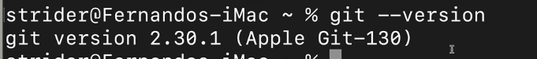

**FUNDAMENTOS DE GIT:**

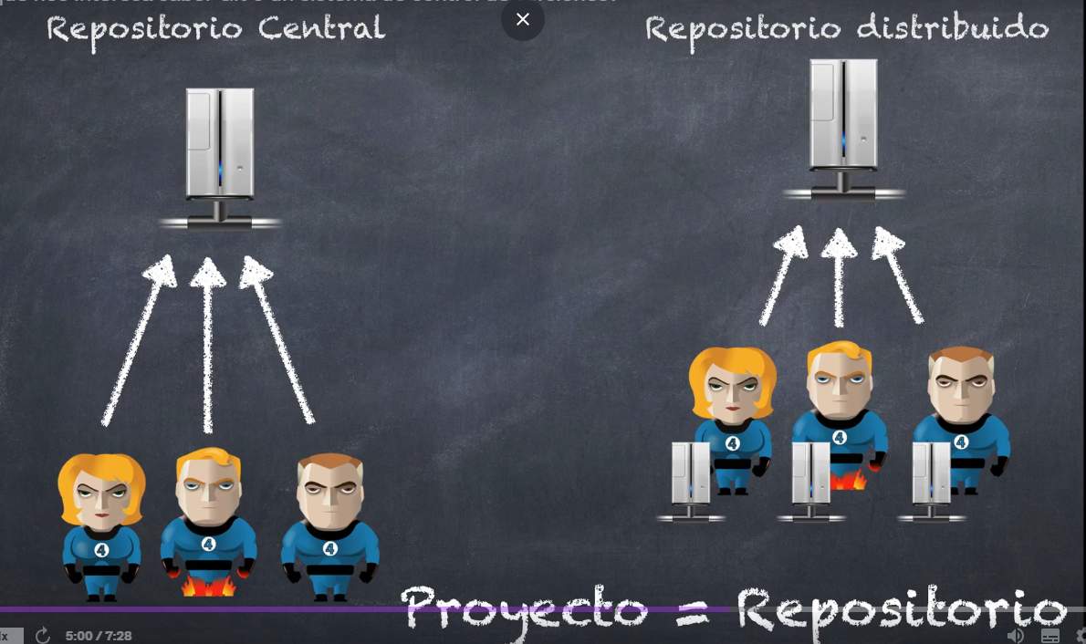

Repo distribuido es como trabaja git, hay un repo central donde todo el equipo sube los cambios y cada uno del equipo tiene su propio repo local

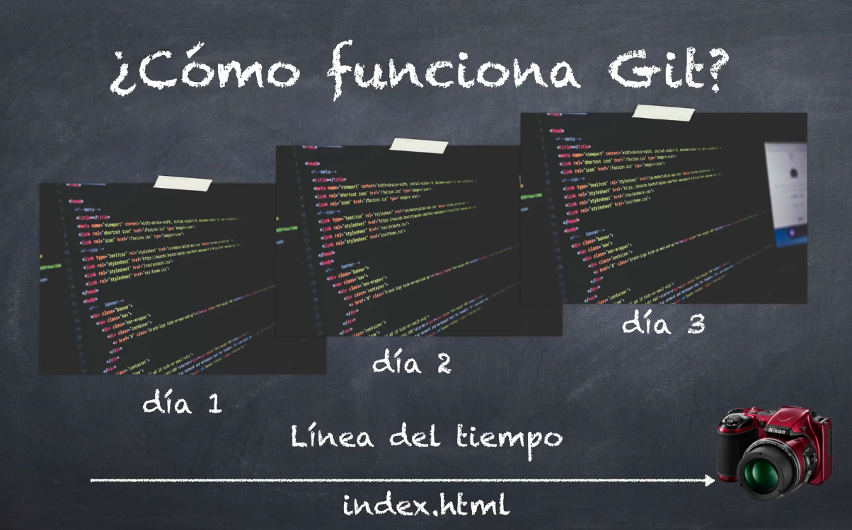

**Primeros comandos:**

Un solo guión significa que se van a usar abreviaturas x ej git commit -m si se usan dos guiones como el –versión es xq va la palabra completa

Git –version : dice la versión de Git

Git help: Ayuda de git

Git help commit: Ayuda de algún comando en especifico

**Para iniciar:**

Git config --global user.name “Emanuel Lopez”: Asignar un nombre de usuario

Git config --global user.email “[emanicolopez@gmail.com](mailto:emanicolopez@gmail.com)”: Asignar un correo electrónico, no debería estar vinculado a nada, pero lo ideal es que sea el mismo que github. SI pones otro no pasa nada igual

Git config --global -e: Lista de todos los usuarios y mails

Acá si apretas la tecla “A” se pueden hacer cambios ahí mismo  
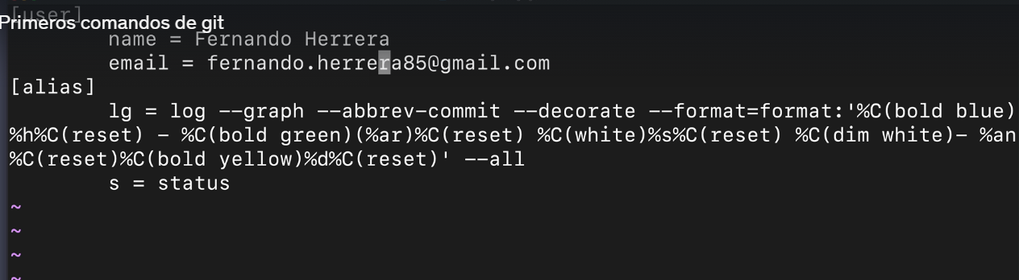  
 Para guardar los cambios se apreta escape, :wq!



**Primer repo:**

Vamos desde consola dentro de la carpeta donde tengamos los archivos de la app, x ejemplo n este caso dentro de 01-bases

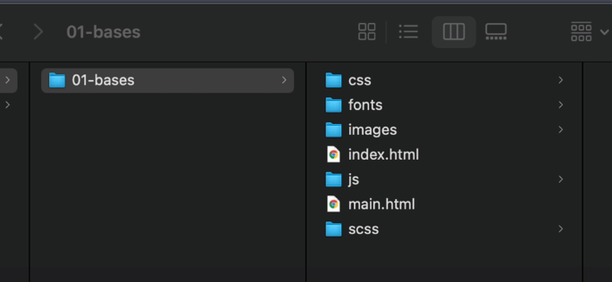



Corremos acá

Git init: Inicializa el repositorio.

Puede aparecer este error que dice que ahora se usa main en vez de master, y te tira ese comando para cambiar el Branch master a main por defecto cuando se inicializa un repo

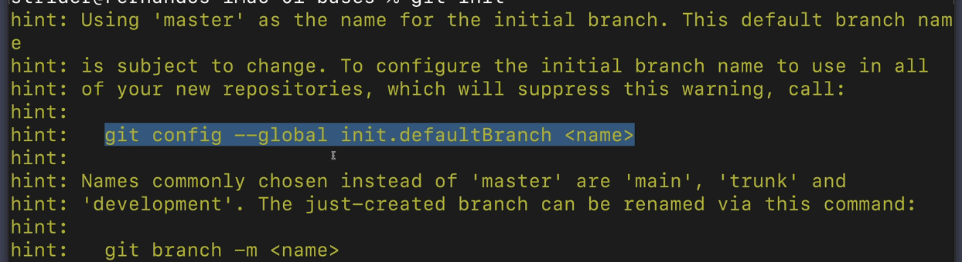

Con el git init se crea una carpeta oculta llamada .git

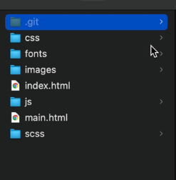

Git status: va a dar información sobre los commits, la rama activa, cuales son los archivos que no están trackeados

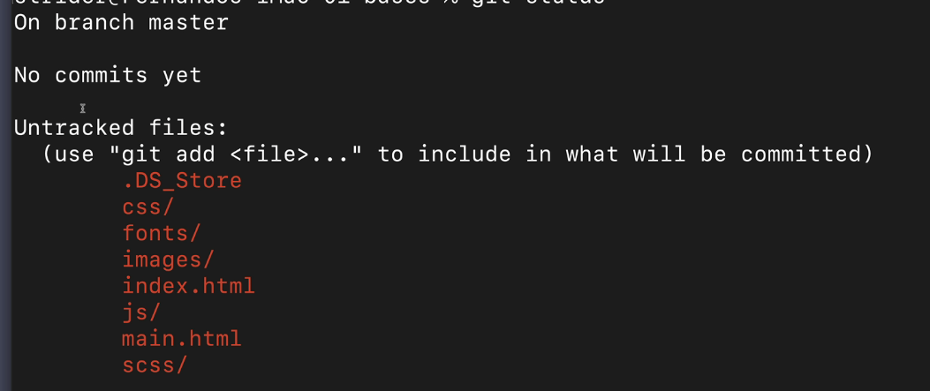

Git add . : para agregar a staged todos los files

Git add index.html : Agrega a stage solo es file

Si tiramos git status de nuevo van a aparecer como listos para commitear.

Git reset .DS_Store: para sacar de staged el archivo .ds_store

Git commit -m “mensaje”: Crear commit

Una vez que se crea el commit si haces git status ya no va a aparecer nada porque no hay nada para commitear

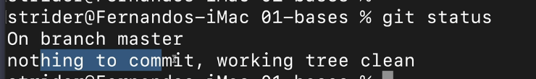

Git log: es para ver todos los commits realizados

Si llega a salir un error como este ejecutar este comando

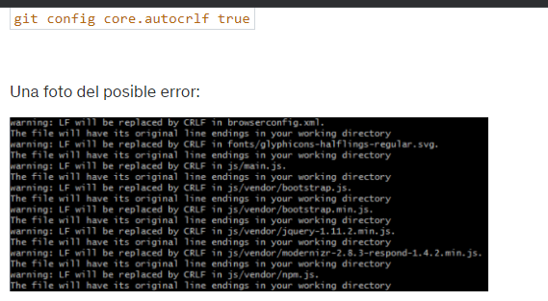

Git checkout -- . : Reconstruye el proyecto a como estaba en el último commit

Git Branch: Nos va a decir en que rama estamos trabajando

Git Branch -m master main: Cambia el nombre de master por main a la rama principal, si se le cambia el nombre no pierde los commits en teoría

Git config --global init.defaultBranch main: Esto es para que se setee la rama main por defecto en todos los proyectos que se inicialicen.

Git commit -am “Readme agregado” : Esto sería para ahorrarse el git add . porque en teoría agarra los archivos modificados y los agrega al commit, pero solo funciona para los archivos modificados no para los que están en estado untracked es decir a los que se crearon nuevos.

Git log ejemplo:

Los commits están ordenados del mas reciente al mas viejo  
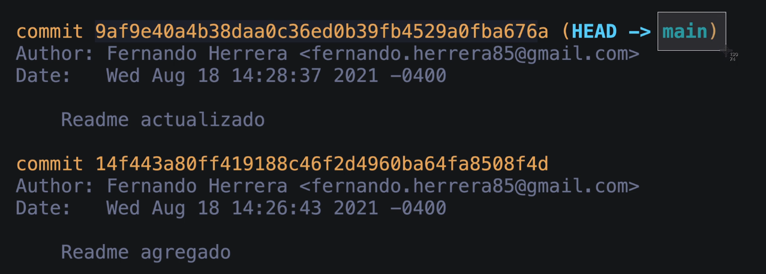

Si haces cambios en un archivo, los mandas a stg, y después volves a hacer cambios en ese archivo, va a

Aparecer uno en staged y otro en changes, en changes va a tomar como listo lo que esta en staged y si se borra lo de changes va a tomar únicamente los cambios nuevos

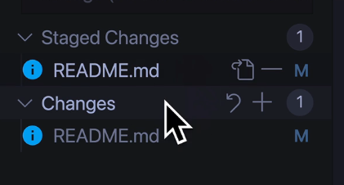

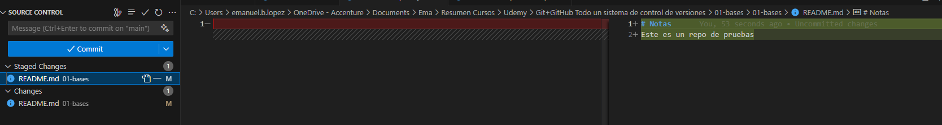

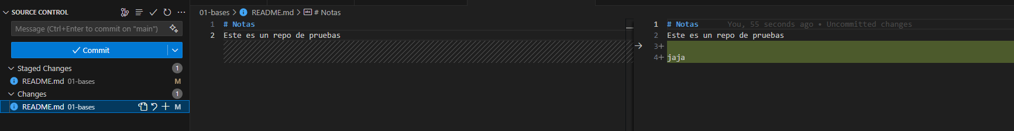

git add *.html: Agregar todos los archivos html

git add js/*.js : Agregar todos los archivos javascript dentro de la carpeta js, hay que especificar la carpeta donde se encuentran

*Git no da seguimiento a las carpetas salvo que tengan un file adentro*

La manera de subir una carpeta vacia es poner adentro de esta un archivo que se llame .gitkeep

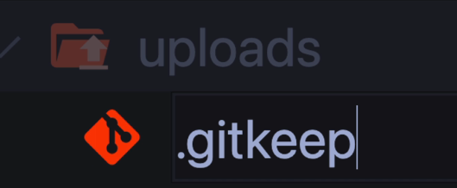

Si se quiere agregar por ejemplo todo el contenido de una carpeta css se puede hacer

Git add css/

**Creando alias para nuestros comandos:**

Si a los alias les ponemos el - -global van a ser globales y se podrían usar en cualquier proyecto

Git status --short: Hace un resumen muy condensado de los cambios que hay para subir  


Para crear un alias escribimos

Git config --global alias.s status --short (s va a ser el nombre del alias y status --short lo que queremos abreviar)

El caso CORRECTO SERIA ASI CON COMILLAS:   


EN ESTE CASO LO TOMO MAL, hace solo el status, para poder modificarlo hacemos

Git config - -global -e

Tecla A

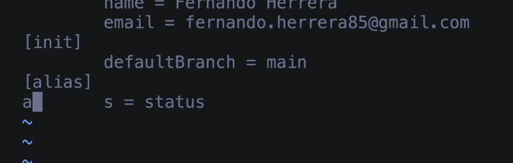

Le podemos agregar acá el - -short

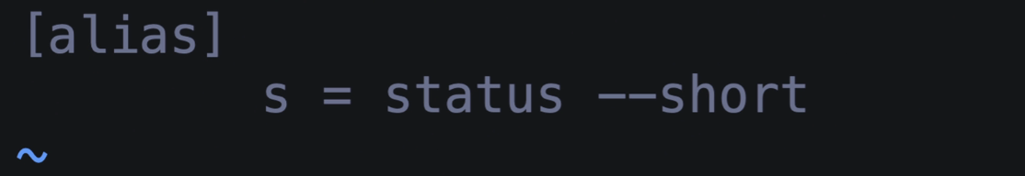

Escape y esto para guardar y salir

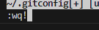

Git s y debería mostrar lo que debería



Si hacemos

Git log - -oneline nos va a mostrar en una línea todos los commits con el hash abreviado

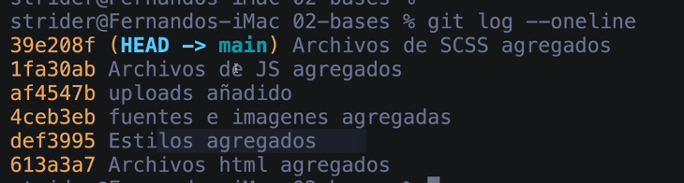

Git log - -oneline - -decorate - -all - -graph este te lo hace todo mas lindo

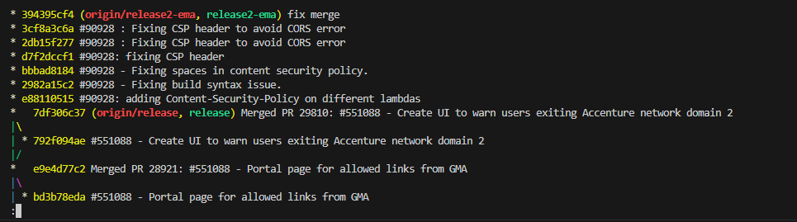

Un comando útil para crear un git lg y que ejecute todo esto:

git config --global alias.lg "log --graph --abbrev-commit --decorate --format=format:'%C(bold blue)%h%C(reset) - %C(bold green)(%ar)%C(reset) %C(white)%s%C(reset) %C(dim white)- %an%C(reset)%C(bold yellow)%d%C(reset)' --all"

Despues al ejecutar git lg veremos algo así vamos a ver el día el nombre quien lo hizo y donde esta el HEAD:   
  
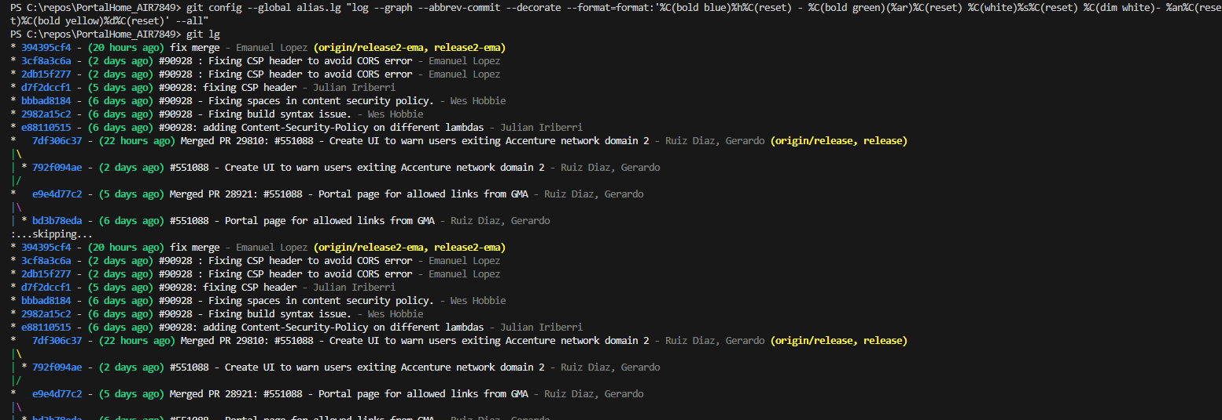

En Git, "HEAD" es un puntero especial que indica la última confirmación (commit) en la rama actual. Puedes pensar en él como el "punto de referencia" actual en tu repositorio. Cuando cambias de rama o confirmas cambios, el HEAD se mueve para señalar la última confirmación en esa rama. Además, el HEAD puede estar "desconectado" en caso de que estés en un estado intermedio, como durante un rebase o un conflicto de fusión. En resumen, el HEAD es un marcador fundamental en Git que te ayuda a entender dónde estás dentro de tu historial de confirmaciones y en qué punto te encuentras trabajando.

**Cambios en los archivos:**

Para ver los cambios en los archivos como si fuera desde el vs pero con comando podemos hacer

Git diff

Esto va a mostrar los cambios desde el ultimo commit. Primero te dice el archivo a/instalaciones es el original y el b/instalaciones el que tiene los cambios que tenemos en local

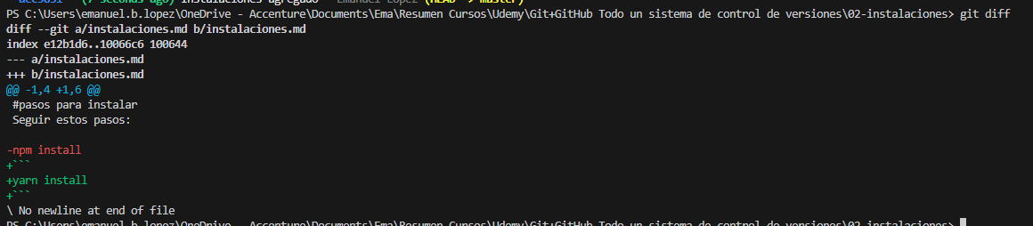



El git diff solo compara los cambios que no están en el stage. Si queremos ver los que están en el stage hacemos

Git diff - -staged

Igual lo ideal es hacerlo desde el source control de vs

**Actualizar el mensaje del commit:**

El siguiente va a actualizar el mensaje del **ultimo commit** hecho si no me equivoco

Git commit - -amend -m “Instalaciones actualizadas”

**Modificar un commit:**

**No recomendaría mucho esto**

Lo siguiente va a sacar el commit anterior al ultimo para poder subir esos cambios en un nuevo commit

Esto no va a eliminar los cambios si hacemos - -hard si los eliminaría. El HEAD apunta al ultimo commit, el techito indica el ultimo commit antes del head. En vez de HEAD se podría poner el hash del ultimo commit pero es lo mismo.

Git reset - -soft HEAD^

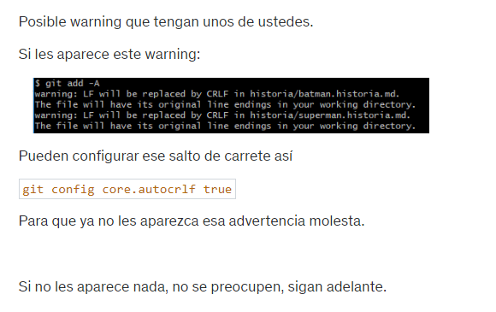

Si hacemos solo este comando sin el mensaje nos van a aparecer varias cosas

Git commit - -amend

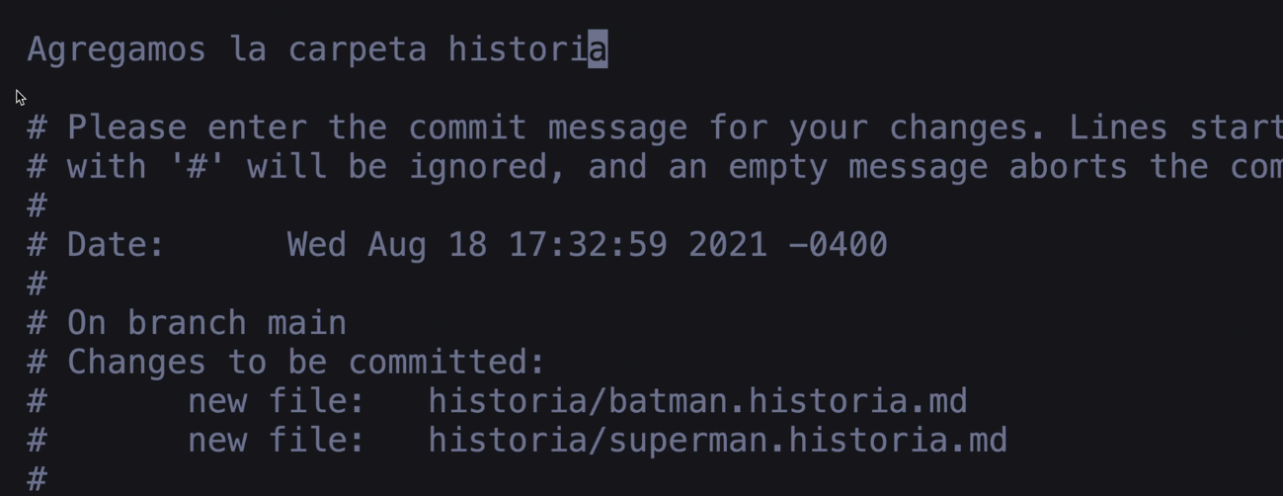

Con la tecla A podemos editar el mensaje x ejemplo

**Viajes en el tiempo: resets y reflow:**

Por ejemplo si tenemos este ultimo commit en el que se agregó a linterna verde, pero te das cuenta que en realidad se quería agregar a linterna verde y a Robin

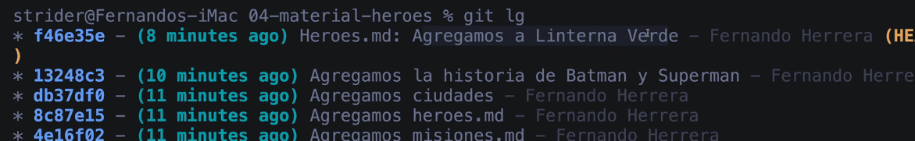

Si queremos modificar el ultimo commit habría que irse al anterior es decir acá a el de batman y superman con esto:

Git reset - -soft 13248c3 : Se puede seleccionar el commit para resetear los que se hicieron después

Esto va a hacer que nos paremos antes de que se haya enviado el commit de linterna verde, entonces vamos a tener esto: Los archivos que se habían modificado pasan a stg y podemos ver lo que se había subido con ese commit

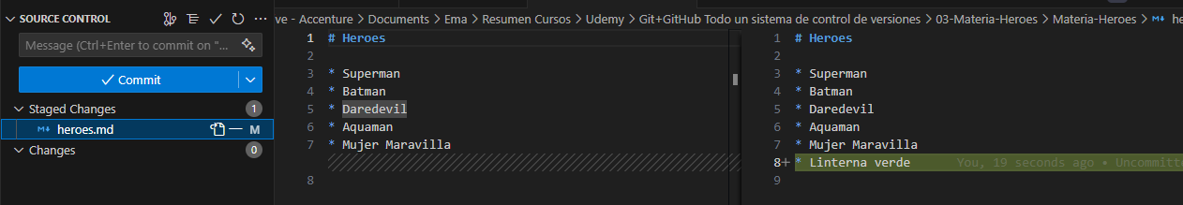

Si se quiere hacer un reset y hay varios commits mas adelante es mas conveniente hacer un reset - -mixed

Git reset - -mixed hashDeCommit (por defecto se usa mixed)

Va a traer todo listo para ser subido de nuevo si hace falta, por ejemplo resetee dos commits que impactaban al mismo archivo, y me trajo los cambios como si ya estuviera listo para subir, en un commit había subido LV y robin y en otro el UnoDePrueba

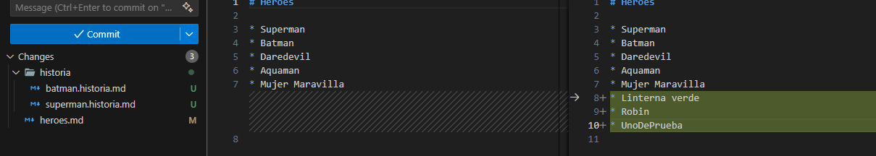

Git reset - -hard numeroDeCommit: Esto directamente borra los commits posteriores y no te trae los cambios

Ahora, mas allá de que hayamos usado el - -hard con el reset podemos volver a recuperar los commits que borramos

Si ejecutamos

Git reflog: Nos va a servir como historial de todo lo que se hizo en orden cronológico  
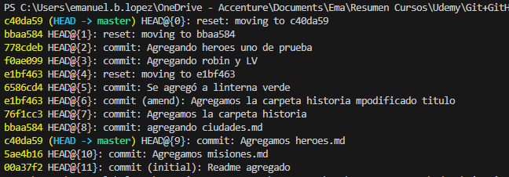

El segundo HEAD -> master es donde estamos parados ahora en ese commit de héroes



Si hacemos git lg lo podemos ver

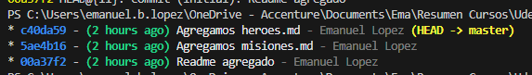

El orden en que aparece todo es de abajo para arriba, ósea que primero se hicieron todos esos commits después un reset después dos commits y después dos resets. Osea que el primero que aparece es el ultimo paso que se hizo.

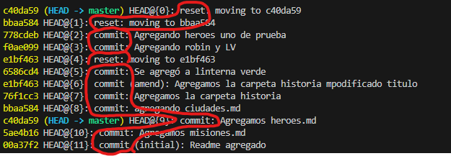

Si necesitamos volver el repositorio a como lo teníamos en el commit donde se agregó a linterna verde por ejemplo ponemos su numero de hash

Git reset - -hard 6586cd4

Esto igual no es lo ideal de hacer

**Cambiar el nombre y eliminar archivos mediante git:**

Para cambiar el nombre de un archivo se hace así, en realidad mv es para mover pero si se hace al mismo directorio se le puedecambiar el nombre, en este caso se cambiaría de destruir a salvar

Git mv destruir-mudno-md salvar-mundo.md

Se va a ver así como con R de rename y e los cambios stg, siempre y cuando se haya hecho un commit antes.

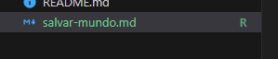

Para eliminar archivos mediante git se hace:

Git rm nombreDelArchivo

Después de eso igual quedaen el stg así que habría que hacer un commit del archivo eliminado

**Renombrar y eliminar por fuera de git:**

Si hacemos click derecho en un archivo y renombramos ese mismo y le damos a git status vemos que git esta tomando como que el archivo de superman.historia no se renombró sino que se eliminó. Pero si hacemos un git add ahí recién git se da cuenta que el archivo se renombró y lo marca como renombrado

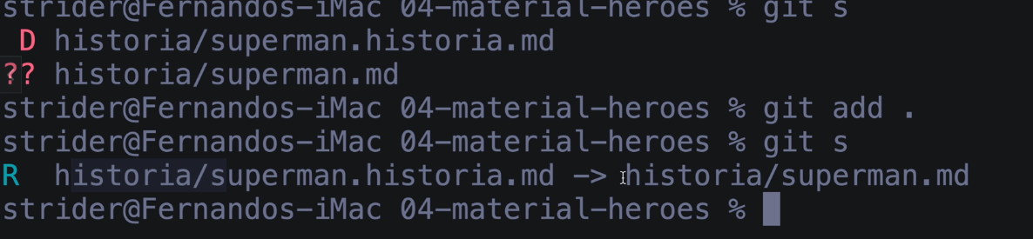

Commit

Para borrar directamente click derecho borrar. Agregar al stage y commit.

**Ignorar archivos que no deseamos:**

Con el .gitignore

**RAMAS:**

Una rama es una copia de como se encuentra el repo en ese momento y se puede experimentar con esa rama tranquilamente.

Fast forward: cuando en la rama principal no hubieron muchos cambiso y vos subis tus cambios de tu rama personal, tus cambios se adaptan a la nueva versión de master o main.

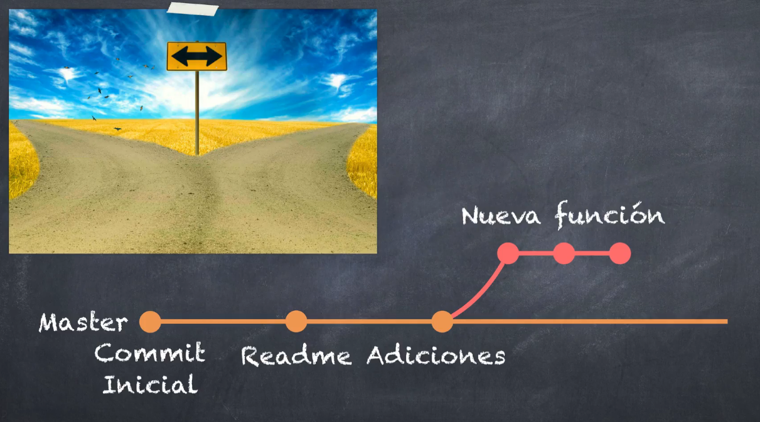

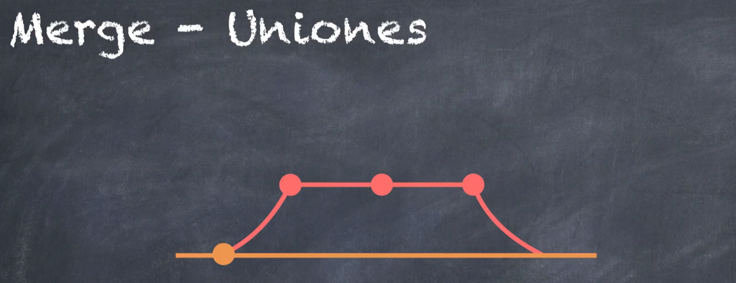

El fast forward se da cuando no hay conflictos xq no hubo cambios en la rama principal y los cambios se pueden implementar en la rama principal sin problemas

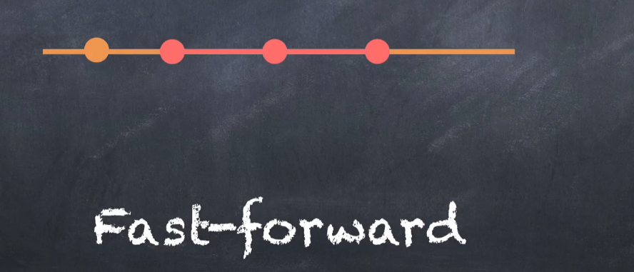

Uniones automáticas es cuando git detecta que en la rama principal hubo un cambio que la rama secundaria desconoce pero esos cambios no entran en conflicto con lo que tiene que subir la rama

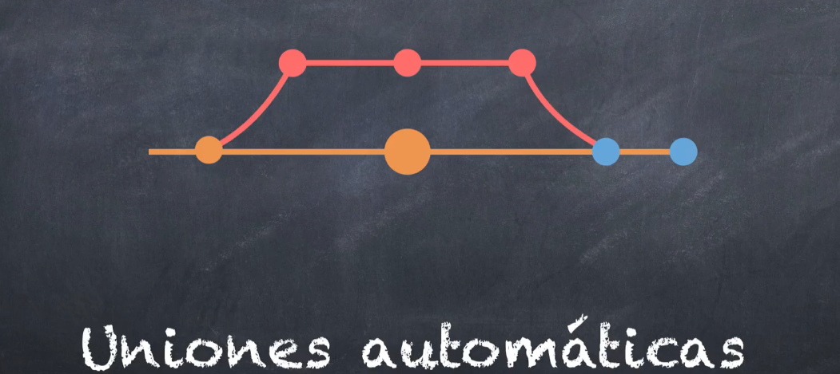

Union manual es cuando git no puede resolver esto de forma automática xq entra en conflicto las líneas de los cambios que se subieron en la rama extra y la principal entonces git nos pide que lo resolvamos manualmente. Cuando resolvemos el conflicto Git crea un commit nuevo que es el merge commit  
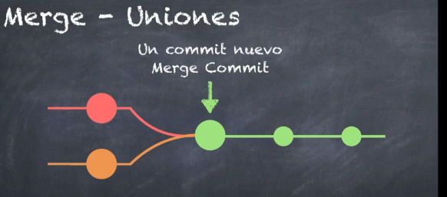

**Merge fast-forward:**

Si vos estas en Master o main y empezaste a trabajar en algunos archivos, pero decis uh debería cambiarme a otra rama. Entonces

Git Branch rama-villanos: Esto lo que hace es crear una nueva rama llamada rama-villanos

Git Branch: para ver las ramas que haya

Git checkout rama-villanos: Nos pasamos a la rama-villanos que creamos

Si hacemos un git lg podemos ver que el main y la rama que creamos están en el mismo punto de tiempo



Ya podemos hacer un commit de cambios nuevos en nuestra rama

Entonces podemos ver que el master quedó un commit atrás



Ahora en nuestra rama agregamos la funcionalidad esta x ej, nuevos villanos, y ahora queremos pasarlos a master

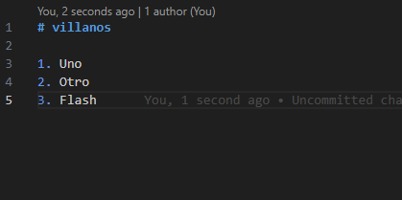

A ver.. de la forma en lo que lo va a hacer es estando parado en la rama master, así que nos pasamos con

Git checkout master

Y ejecuta desde el master

Git merge rama-villanos

Eso va a traer todos los cambios de rama villanos

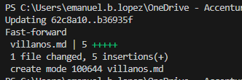

Si la rama no se va a usar mas es conveniente borrarla para eso hacemos:

Git branch -d rama-villanos

Si hay cambios pendientes en esa rama git nos va a avisar, para borrar de manera forzada ejecutar

Git branch -d rama-villanos -f

**Merge unión automática:**

Git checkout -b rama-villanos: Esto es para crear una rama nueva y pasarse directamente a esa

Creamos una nueva rama, hicimos algunos cambios, se hicieron los commits en esa rama nueva, pero también hubieron cambios y se hicieron commits en la rama principal, entonces, mi rama nueva fue por un lado, y la rama principal por otro, por eso, vemos ahora algo así:

Hasta el anteulrimo llego la rama-villanos y la principal siguió

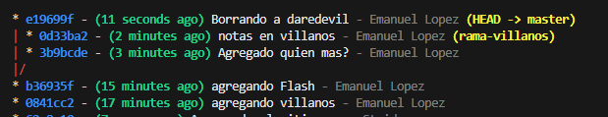

Ahora Master tiene algunas cosas que rama-villanos no tiene, y rama-villanos tiene cosas que master no, hacemos el merge en el master

Se hace el merge por ‘ort’ no se que será

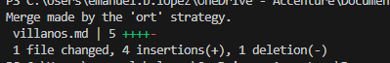

Y si hacemos git lg

Podemos ver ahí que está el merge que hicimos a master

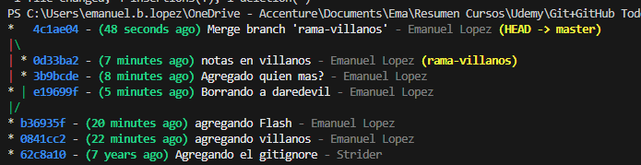

**Merge Uniones con conflictos:**

Un conflicto es cuando se hace un código que git no es capaz de unir solo o hacer el fast forward, se produce cuando el mismo dev hace modificaciones en las mismas líneas o archivos.

Creamos una nueva rama-conflicto

Hacemos modificaciones en el punto 3 y commit desde el rama-conflicto

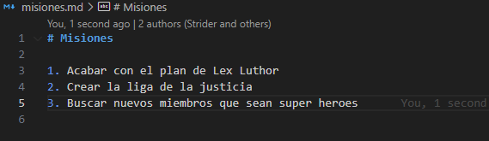

Volvemos a master y hacemos modificaciones sobre esa misma línea tambiény commit desde master

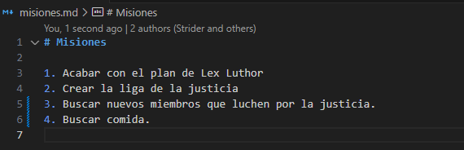

Intentamos hacer el merge desde el master

Git merge rama-conflicto

Tira que hay errores, hay que resolver el conflicto y después hacer un commit con el resultado

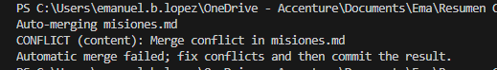

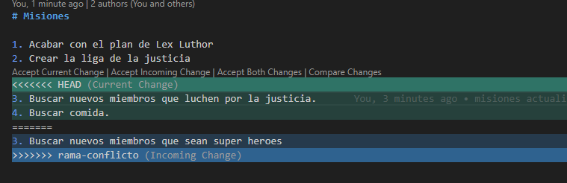

Acá tenemos la opción de aceptar los cambios entrantes, los que ya tenemos comparar o aceptar los dos cambios, también hay un botón para resolver en merge Editor



Por ahora lo vamos a resolver de manera manual

Quitamos las líneas de HEAD los iguales y la rama

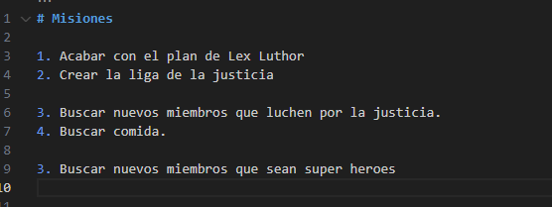

Se editó manualmente para que quede así:

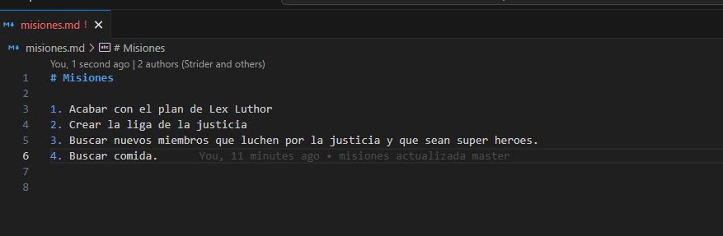

Una vez que guardamos vemos que sigue con un signo de admiración el archivo



Si hacemos git S nos muestra UU ósea que hay conflicto en la unión



Tenemos entonces que pasar los cambios a stg y hacer el commit

Y eliminamos la rama

Git Branch -d rama-conflicto

**Tags – Etiquetas:**



Si tenemos esta línea de tiempo podemos decir che bueno me gustaría marcar cuando se creó el ejecutable como la primera versión.

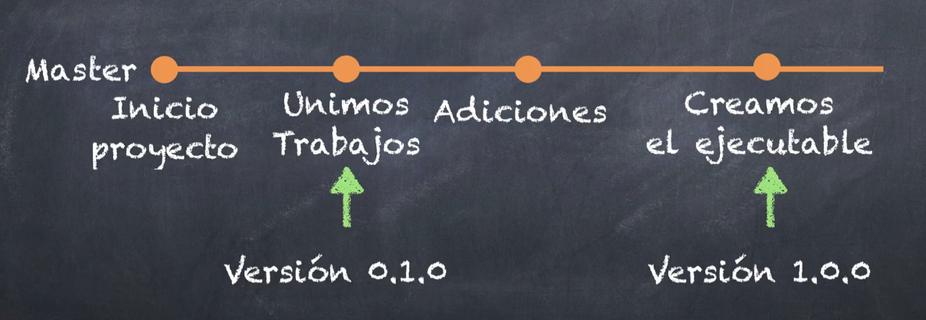

Para crear un tag se hace:

Git tag nombre-tag

Si hacemos git lg también nos va a aparecer acá elnombre del tag que acabamos de crear



Eso si lo corres se crea en el punto en el que estamos actualmente, ese tag entonces siempre va a estar apuntando a ese commit en especifico

Git tag: Ver todos los tags que tenemos



Git tag -d super-release: Borrar tag super-release, ese es el nombre del tag

Git tag -a v1.0.0 -m “Version 1.0.0 lista”: El -a es de anotated esto va a crear ese tag en el ultimo commit

Si queremos poner un tag en un commit anterior podemos hacer

Git tag -a v0.1.0 b36935f -m “version alfa de nuestra app” : b36935f Es el hash del commit donde se quiera aplicar el tag

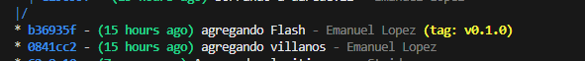

Git show v0.1.0 : Muestra mas información del tag y commit

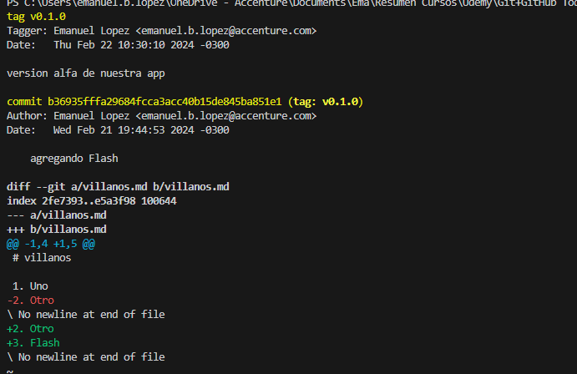

Git push - -tags para subir los tags

**STASH Y REBASE:**

El stash es un lugar donde podemos mover todos los cambios y ponerlos en una bóveda, para mantener seguros todos los cambios desde el ultimo commit. Podes ponerte a trabajar en otra cosa mientras y después lo que se va a hacer es volver a retomar los cambios como los habías dejado.

Esto puede generar conflictos, pero ta bien.

No conviene meter muchas cosas al stash hacer de a uno o dos como mucho

El rebase permite unir commits, separar commits, hacer squash , renombrar los commits, pero los cambios no hacerlos si los cambios ya se subieron a un repo central.

Hay que tratar de no cambiar la historia.

**STASH:**

Por ejemplo si tenes una app y estas trabajando en cambios

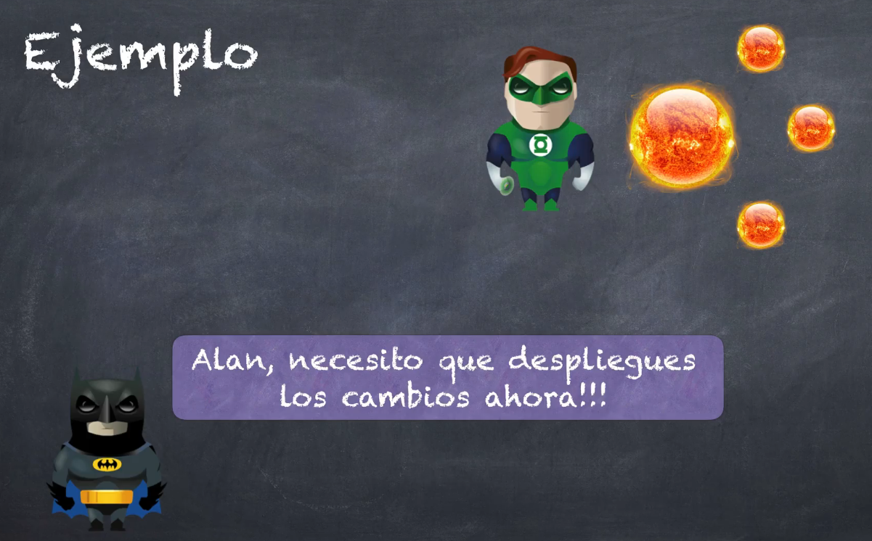

Si vine alguien y te pide que se suban las funcionalidades YA, el problema con esto es que los cambios no están listos y pueden romper. Para eso usamos el stash y dejar todos los cambios temporales ahí.

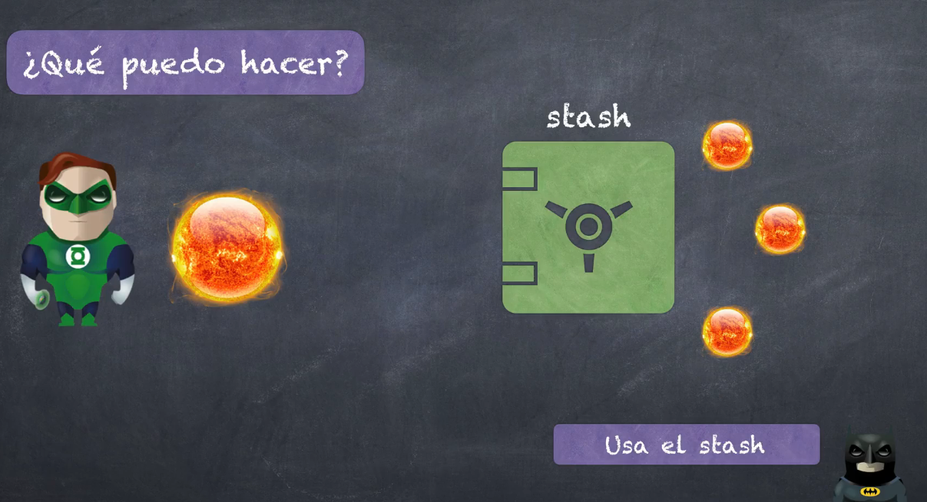

Después podemos recuperar los cambios

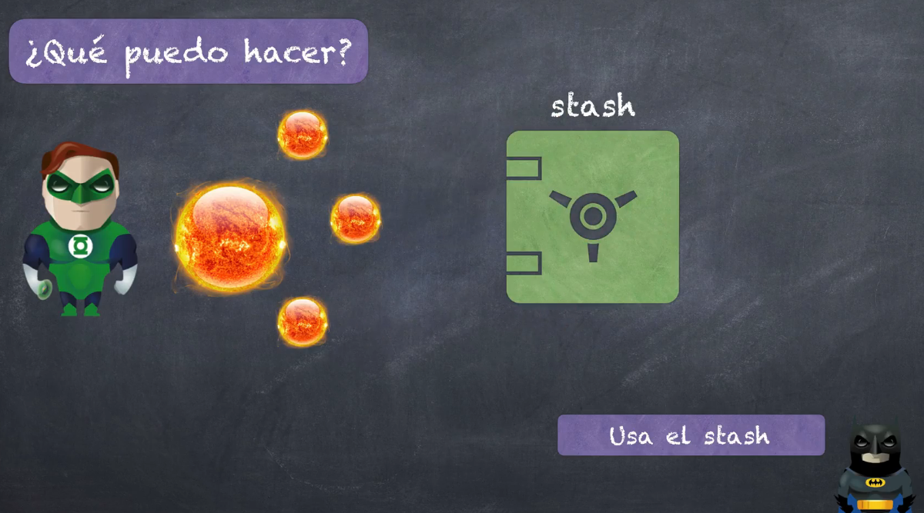

Supongamos que estábamos trabajando en este file e hicimos cambios, que es el punto 5

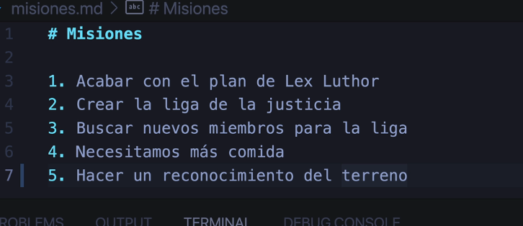

Y viene el jefe y nos dice que dejemos esto y nos pongamos a desplegar master a prod. Pero nosotros tenemos cambios que no están listos para ser unidos al master.

Si estuviéramos trabajando con ramas esto no es problema, xq nos pasamos al master hacemos deploy y listo, pero si estamos trabajando con el mismo master si es un problema. Entonces si trabajamos en la rama master vamos a necesitar deshacer todos los cambios pero necesitamos que no se borren, que queden guardados en algún lugar.

Para eso esta el git stash

En el ejemplo que va a hacer ahora los cambios no los tiene en stage ni los commiteó solamente hizo el cambio en el código.

En consola

Git stash



WIP (Work in progress)

Si hacemos un git lg vamos a ver esa referencia

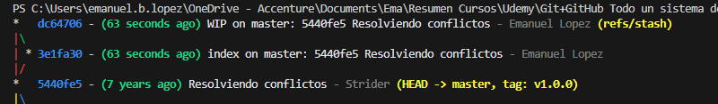

Y podemos ver que el archivo quedó como si no hubiéramos agregado los cambios

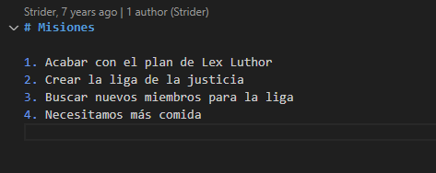

Git stash list: para ver el listado de los stash



Si ahora nosotros queremos recuperar el ultimo stash hacemos

Git stash pop

Acá se hizo la modificación de los archivos que estaban en el stash y se borró el stash que habíamos creado. Esto va a ser así si es que no hay conflictos con los cambios que se hicieron.

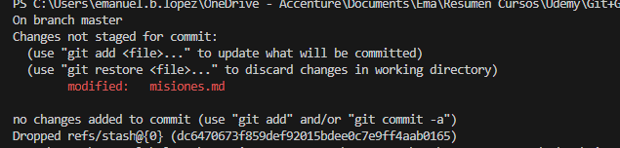

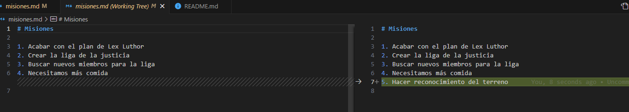

**Conflictos con el stash:**

Si hacemos un stash, después se hacen cambios en el mismo archivo o mismas líneas y queremos hacer el git stash pop vamos a tener errores

Entonces en ese caso nos va a pasar algo muy parecido a cuando tenemos errores de merge

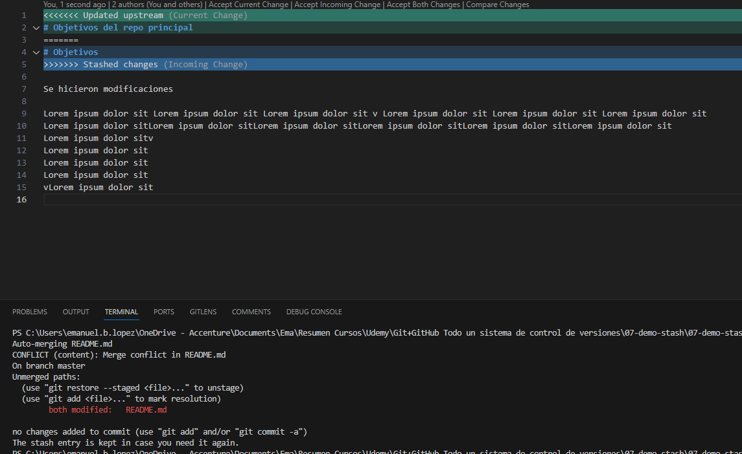

Se puede arreglar normalmente eligiendo que dejar. Pero si nos fijamos quedo algo de basura en el stash

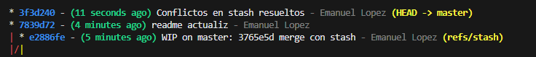

Vamos a borrarlo:

**Stash avanzado:**

Git stash clear: Borra TODOS los stash

Que pasa si hacemos varios stash de algo similar? En este caso hizo muchos stash de la misma línea

Si vemos la lista tenemos estos 3 stash

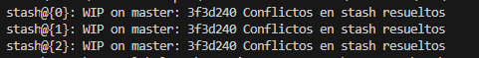

El numero 0 es el ULTIMO que se añadió al stash ósea el mas reciente

CUIDADO CON HACER EL GIT STASH POP

Para poder obtener un stash en especifico, podemos hacer esto, es como el pop pero indicando uno en especifico y en este caso no se hace el DROP, Entonces se empieza a hacer un poco de lio

Git Stash apply stash@{2}

Si haces un stash después de esto se va a duplicar, en este caso el 3 y el 0 serían los mismo

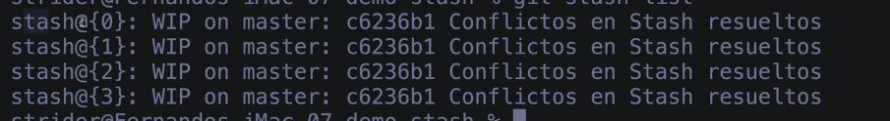Para borrar definitivamente un stash se hace

Git stash drop stash@{0}

Trabajando con ramas nos deberíamos ahorrar estos problemas

Para ver que modificaciones se hicieron en un stash en particular se puede hacer

Git stash show ‘stash@{1}’

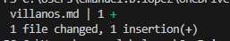

Para tener una major referencia se puede agregar un stage con un nombre eso lo hacemos así:

Git stash save “Agregamos a loki en villanos”

QAhora en los listados aparecen con ese nombre

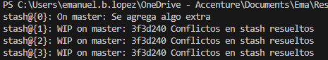

Para ver mas info en los listados hacemos

Git stash list - -stat

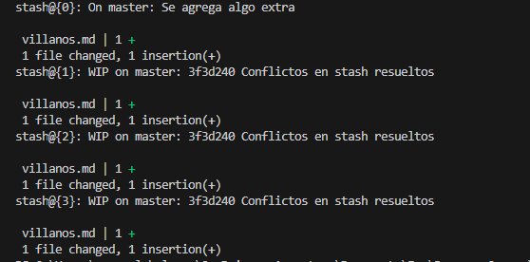

**REBASE:**

Si tenemos master y creamos una rama nueva, pero en master se agregaron nuevos cambios que nosotros necesitamos en la nueva rama

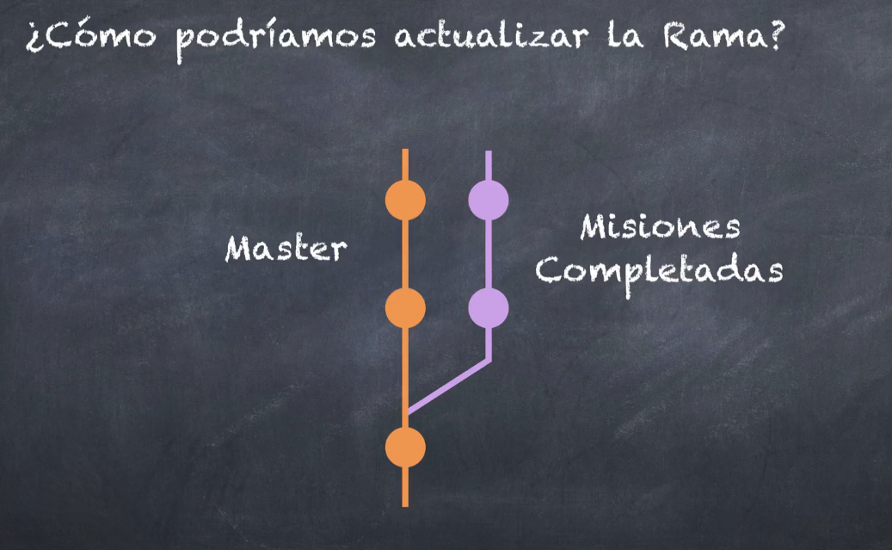

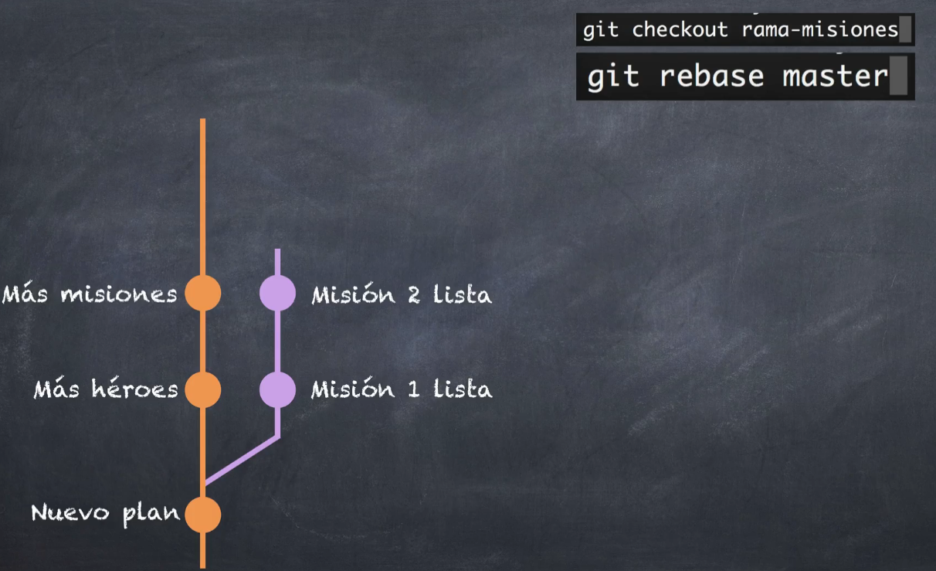

Si corremos ese gut rebase master en la rama-misiones

El rebase lo que va a hacer es mover los commits de la rama nueva a una sección temporal,corre la rama a la altura del ultimo commit de la rama principal

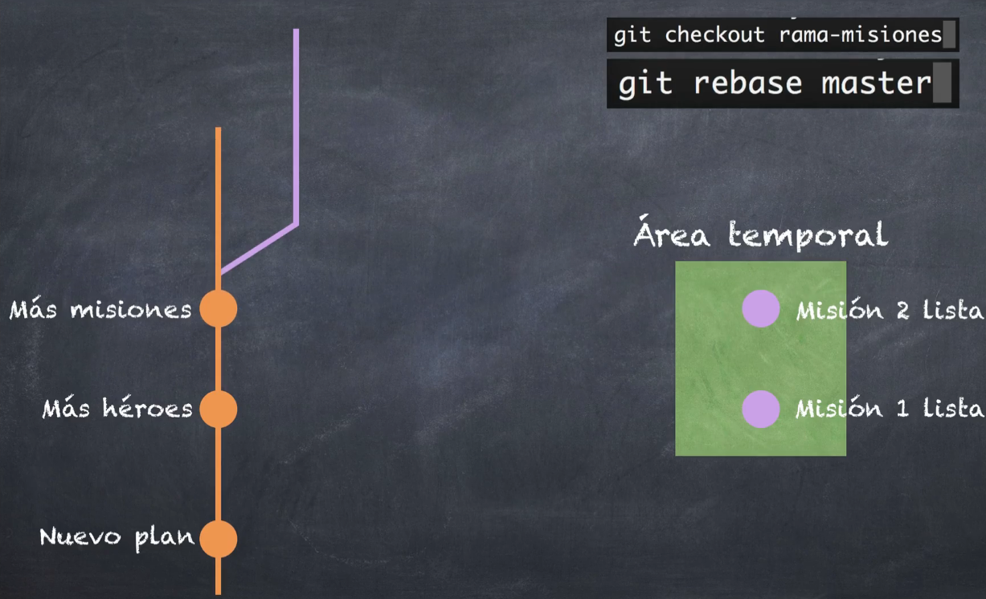

Y después regresa los dos commits

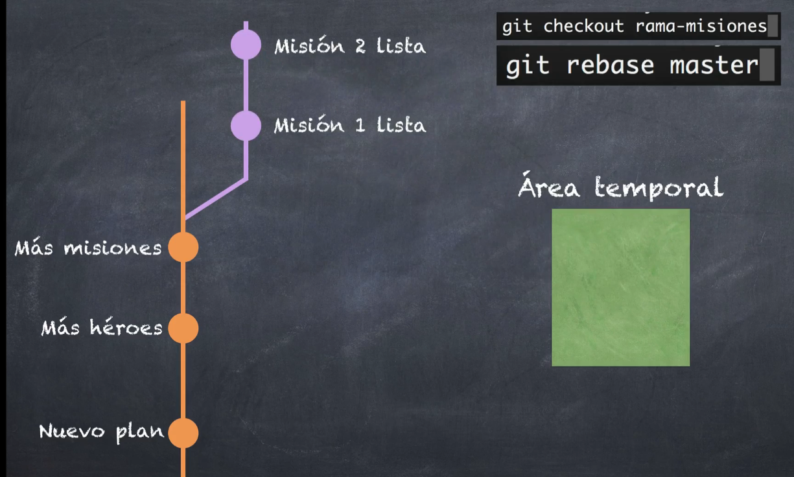

**Rebase interactivo:**

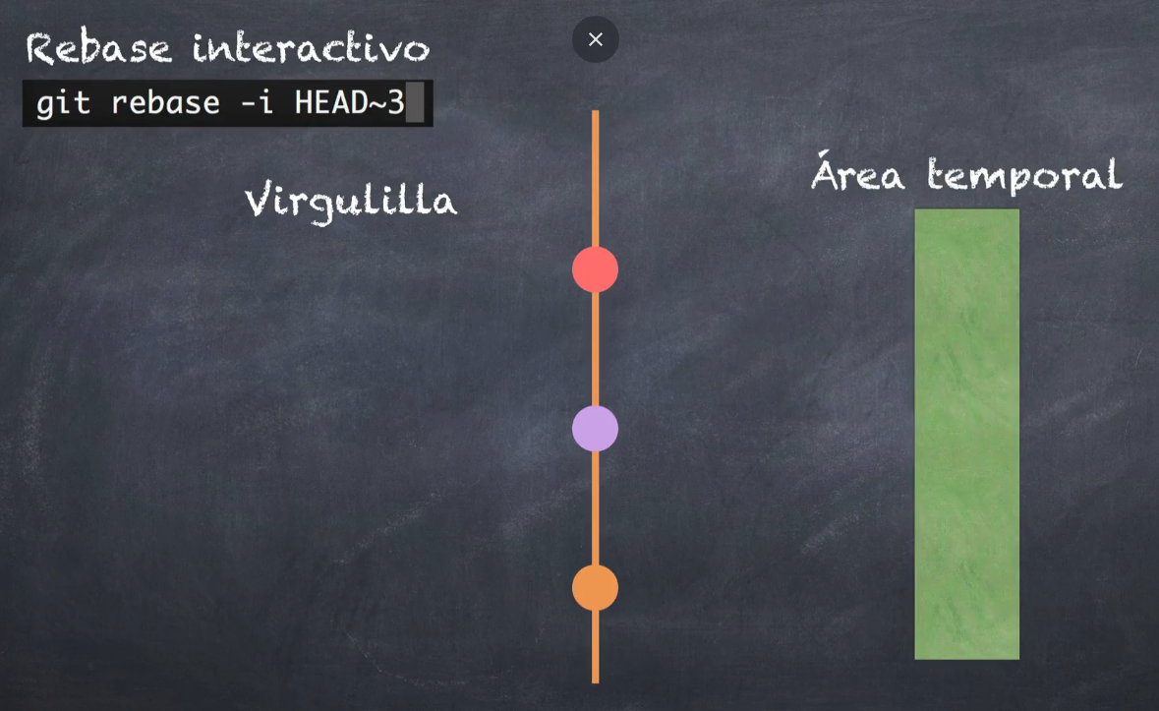

Este comando va a mover los 3 ultimos commits al área temporal

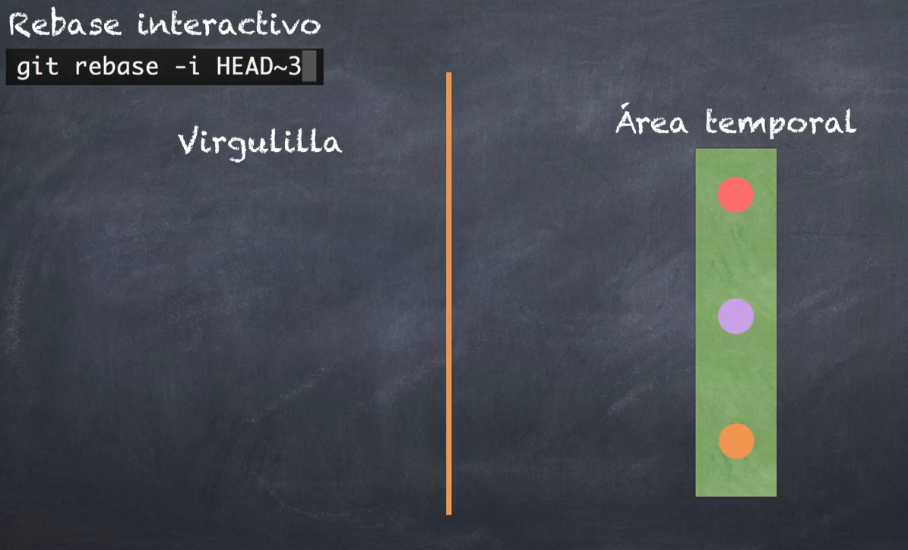

Y después los regresa

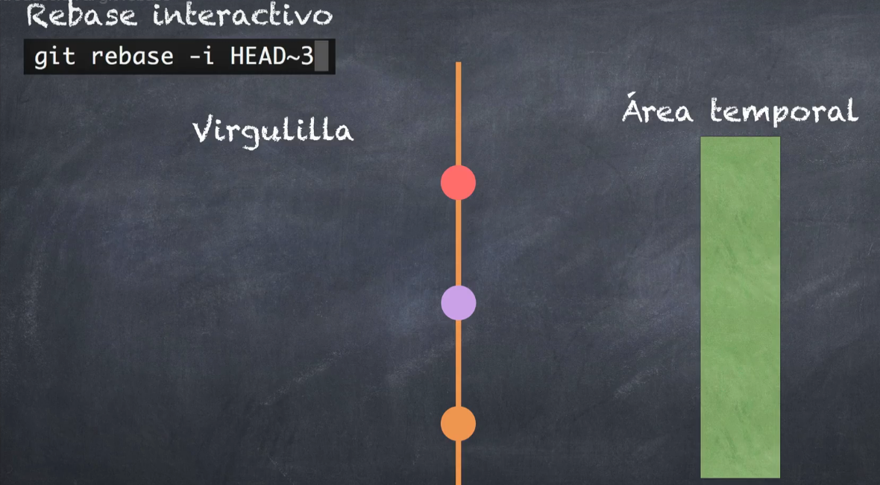

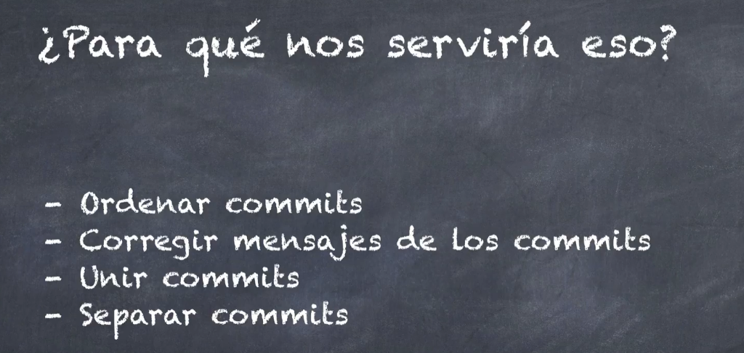

**Actualizar una rama:**

Por ejemplo si tenemos una rama nueva pero se hicieron mas commits en la principal y nosotros queremos actualizar la rama nueva con los commits de la principal.

La forma mas facil es hacer un rebase. La otra opción es estando parados en la rama nueva hacer un merge de la rama master

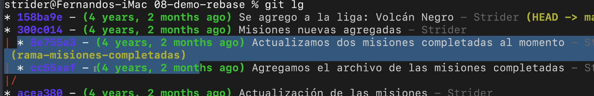

Estando parados en la rama de misiones completadas, es decir la secundaria ejecutamos

Git rebase master



Ahora esta un poco distinto, el master esta mas abajo, donde esta volcán negro y por arriba de ese tenemos los dos commits de

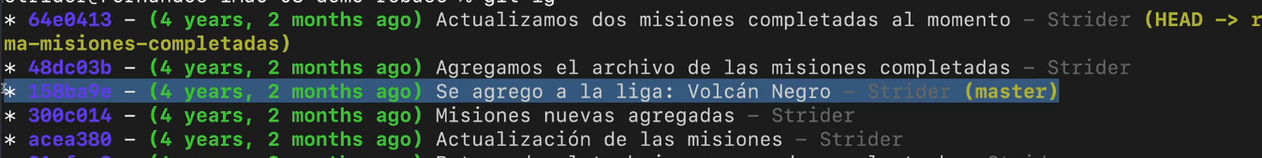

Se agregaron entonces todo lo que estaba en el master a misiones completadas

Se hizo esto:

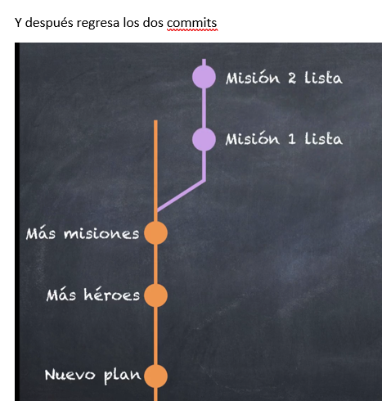

Entonces cuando haga falta nosotros ya podemos volver a la rama principal y hacer un merge de la rama secundaria para traer los datos. Si se hace inmediatamente se debería hacer un fast forward ya que la rama tiene todos los cambios de la principal.

Se puede usar pero es preferible usar el merge

**Rebase – Squash:**

Por ejemplo si tenemos dos commits que hacen algo similar podríamos intentar unirlos a los dos



Podemos ejecutar entonces

Git rebase -i HEAD~4 : Esto tomaría 4 commits antes del head

Nos va a mostrar algo así:

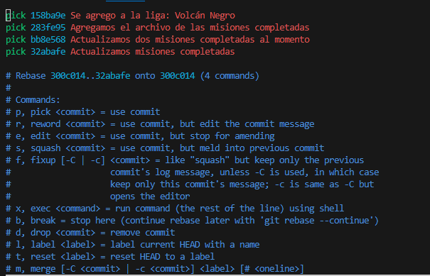

Lo que nos interesa es la opción squash esto es tomar dos commits y fusionarlos

Entonces en esa vista podemos apretar A para editar, el squash lo que hace es ver el commit ANTERIOR y los une, entonces solo tenemos que poner la S en el segundo que querramos unir

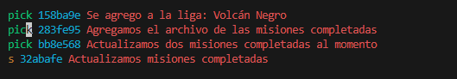

Escape :wq!

Nos muestra esto:

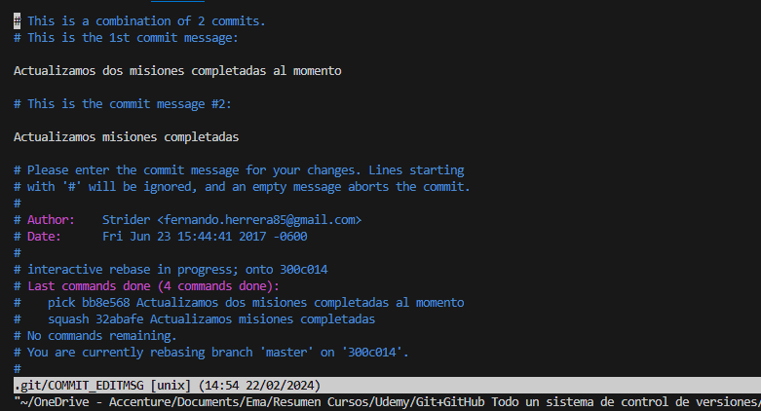

De nuevo :wq!

Entonces ya nos aparece un solo commit 

**Rebase Reword:**

Si es que queremos actualizar los nombres de algunos commits podemos hacer

Git rebase -i HEAD~4 : Siendo 4 la cantidad de commits a ver

Apretamos A y ponemos las r en los commits que queramos modificar el nombre 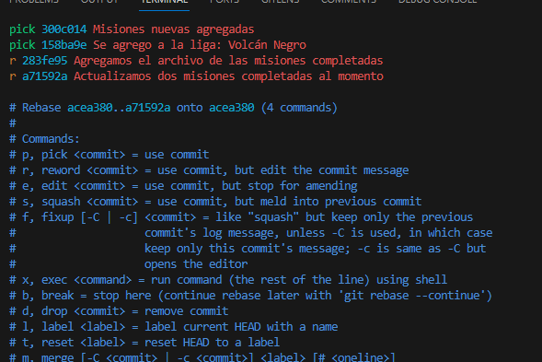

Se puede cambiar de acá el nombre arriba apretando A

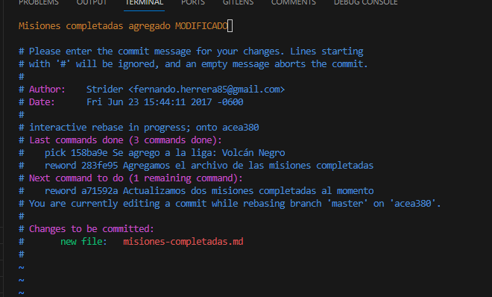

Escape :wq!

Va a pedir para todos los commits que se hayan elegido

Y después ya están con el nombre cambiado



No actualiza quien hizo el commit solo el nombre del commit

**Rebase edit:**

Git checkout - -Readme.md : Si tenes cambios que no estén en stg en ese archivo de readme, los va a deshacer

Si hacemos un commit, y después pensamos que lo que sesubió debería haber sido en dos commits distintos podemos hacer lo siguiente.

Hacemos

Git rebase -i HEAD~3

Le ponemos la e al que queramos modificar y escape :wq!

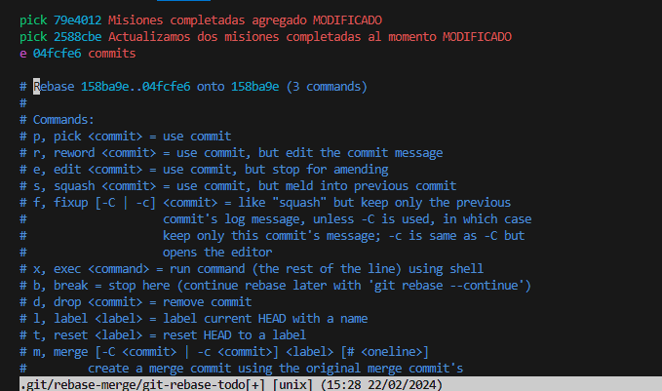

Nos va a aparecer esto

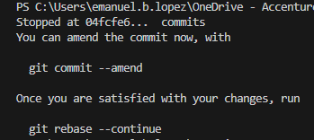

En este momento podemos ver que estamos en medio de un rebasing interactivo



Hacemos un

git reset HEAD^

para traer los cambios de ese commit

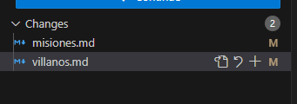

Ahora si podemos hacer los dos commits por separado

Lo ultimo es hacer

Git rebase - -continue

**GitHub:**

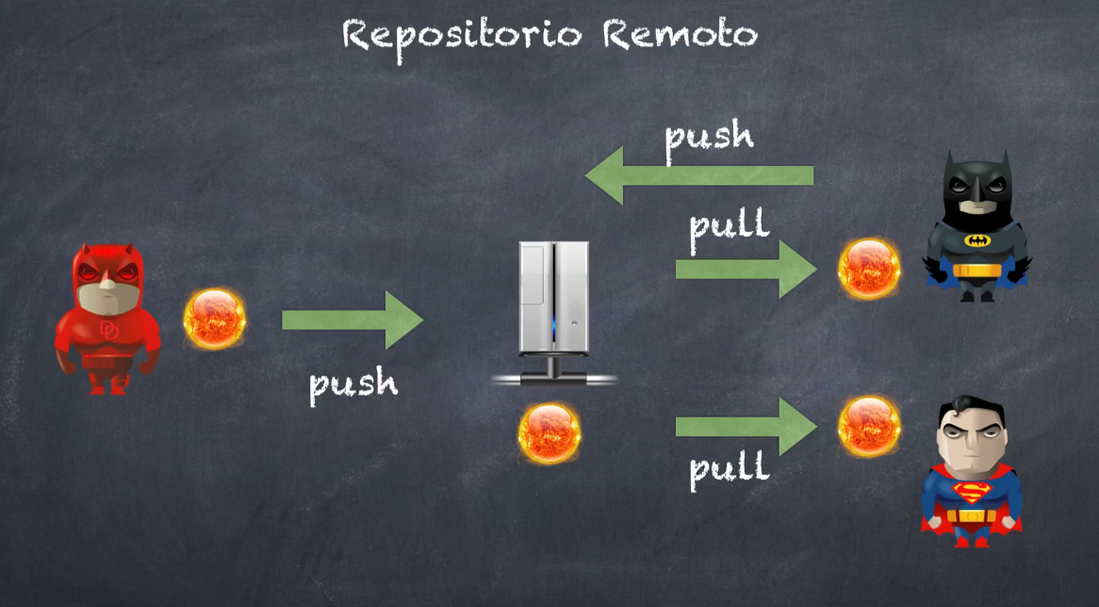

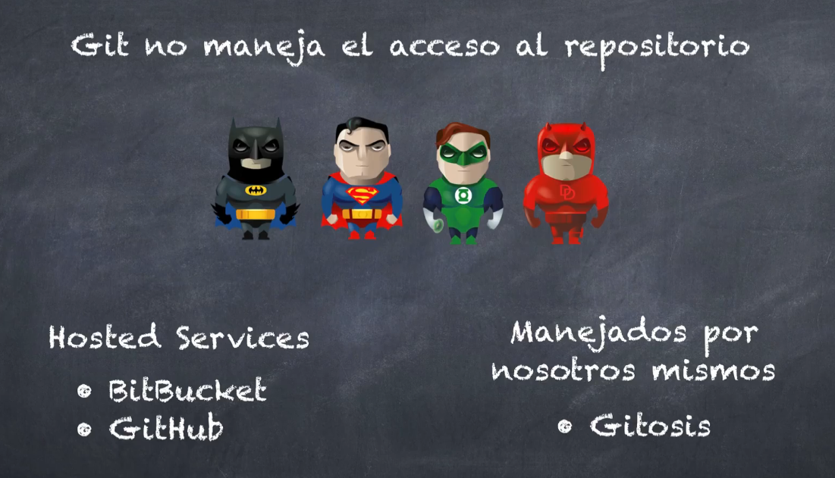



Cuando ejecutamos eso es que estamos agregando un repositorio remoto, origin es el nombre que nosotros le vamos a dar al repositorio, después la dirección de github donde va a estar el repo

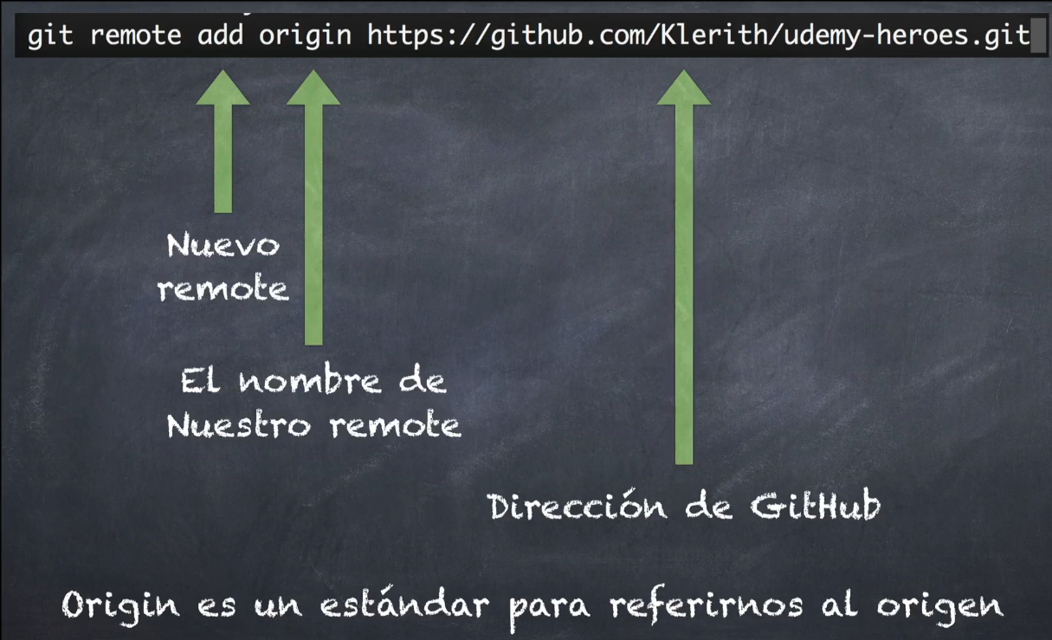

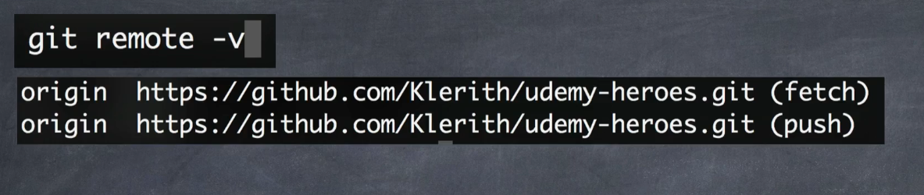

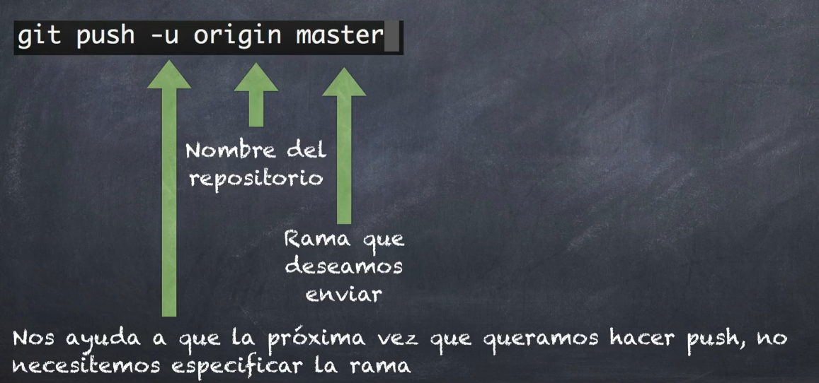

**Push a GitHub:**

Creamos un repo desde github

Subimos el código que tengamos al repo

En este caso así

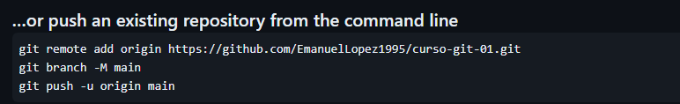

Atención! El -u del push está definiendo por defecto el main para hacer los push, entonces ya si después haces git push va a subir todo al main

**Push de los tags de nuestros repositorios:**

Para subir las tags que hayamos creado a github hacemos

Git push - -tags

Habría que ver como se haría para subirlas a otro Branch capaz que algo así como git push origin Ema –tags

Una vez subamos las tags vamos a tener para descargar distintos zips

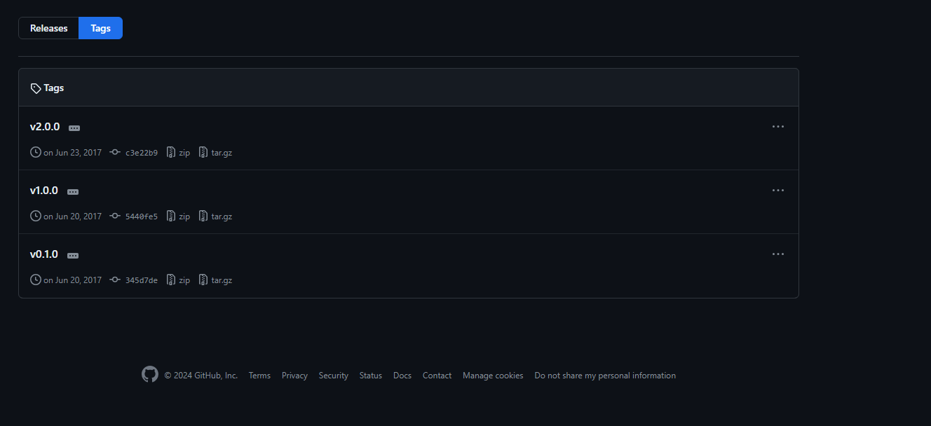

Si nosotros descargamos un zip vamos a descargar el contenido pero no es el repositorio completo, está faltando la carpeta de git

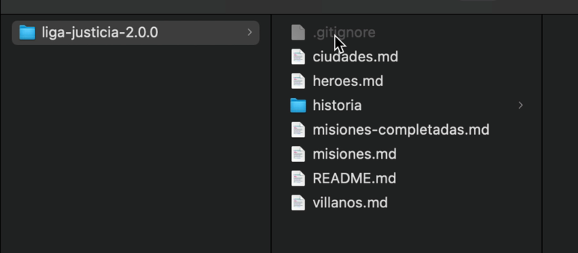

Se pueden poner comentarios en los commits con este mas

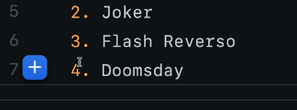

Cual es la diferencia entre releases y tags?

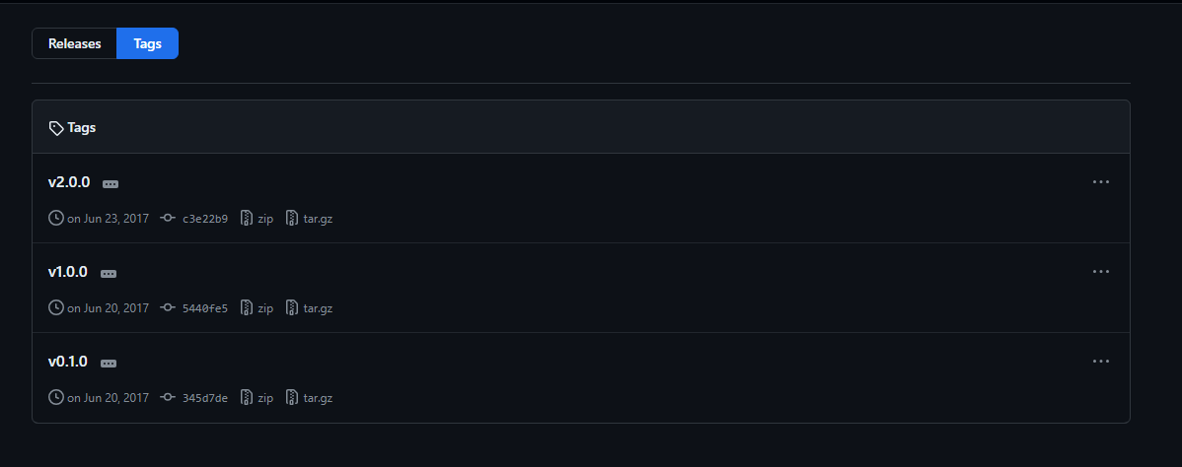

Ponele que editas un tag

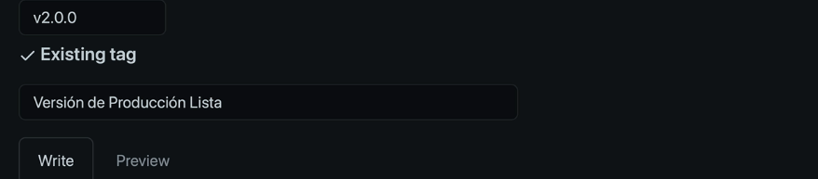

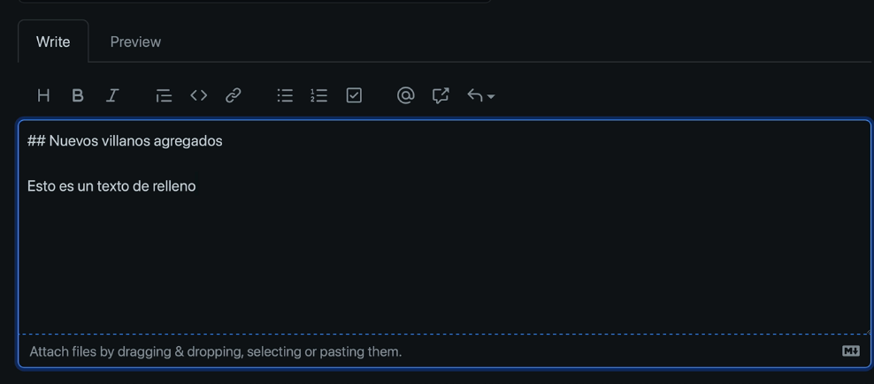

También da esta opción que dice que si es un pre reléase, ósea si es la versión oficial o si es un alfa o beta

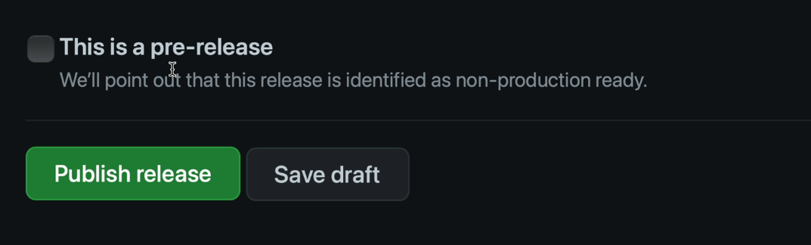

Y publish reléase, lo bueno de esto es que crea una url con los archivos para que cualquiera lo pueda descargar.

**Pull del repo de github:**

Si suben cambios al repo

Desde la rama main misma hace

git pull origin main

git remote -v : Para ver la info de el origen

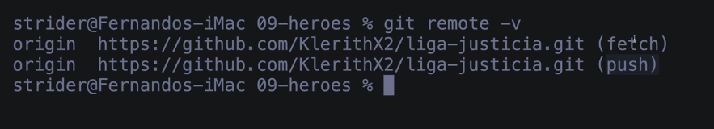

**Warning al hacer pull:**

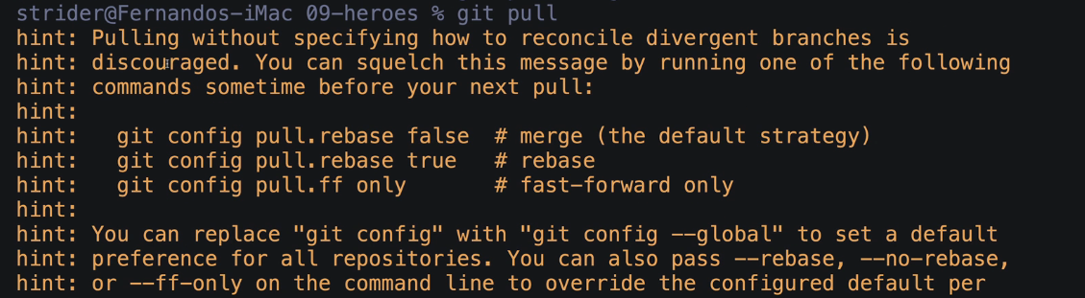

Puede llegar a aparecernos este warning, acá nos esta pidiendo que especifiquemos que va a pasar cuando se quiera unir el repositorio remoto y el local

La que se acostumbra usar es la de fast forward (git config pull.ff only)

Entonces hacemos

Git config - -global pull.ff only

**Clonar repo:**

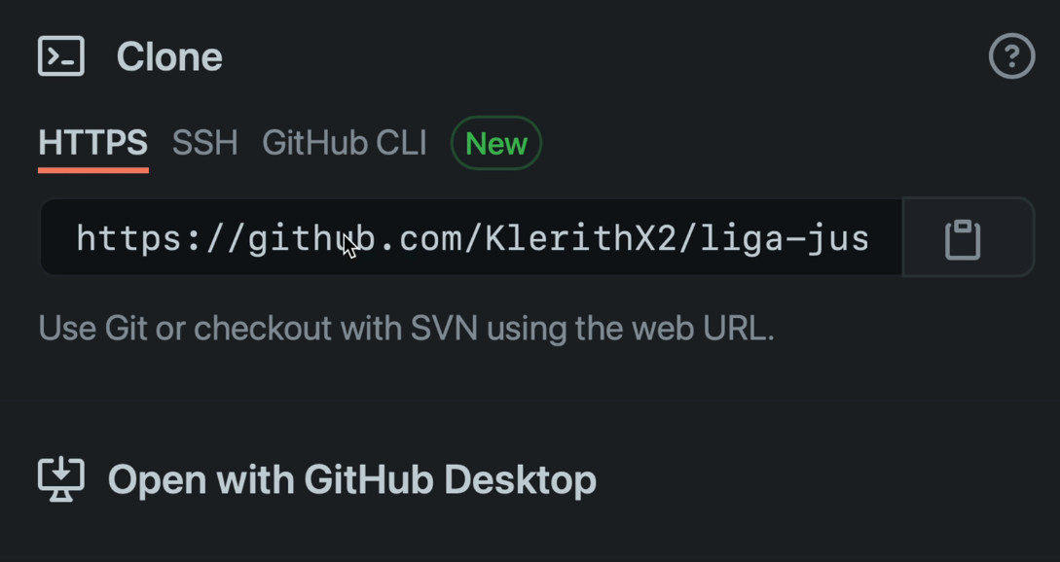

Lo vamos a hacer por https

Conviene descargar por https porque si descargar el zip solo descarga los archivos no descarga ningún historial de git

Hacemos git clone y el link en donde queramos que se ponga la carpeta con el nombre del repo, dentro va a tener todos los files.

Se puede cambiar el nombre de la carpeta principal sigue funcionando normal git

**Subir cambios locales a remoto:**

Acá vemos que si hacemos un commit en local queda el head ahí, hay que subir los cambios al origin

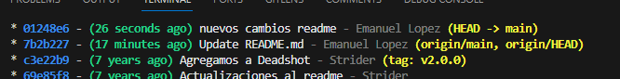

Git push origin main

Que pasa si hay cambios en el remoto y haces cambios en local en el mismo archivo? Y olvidaste hacer el pull.

Entonces tenemos estos cambios en local en el mismo file y hacemos el commit

Que pasa si una vez que hayamos hecho el commit queremos hacer un pull? Pueden pasar dos cosas, si esta seteado solo para que se pueda hacer fast forward va a abortar directamente, sino nos va a mostrar el merge y tenemos que elegir que dejar.

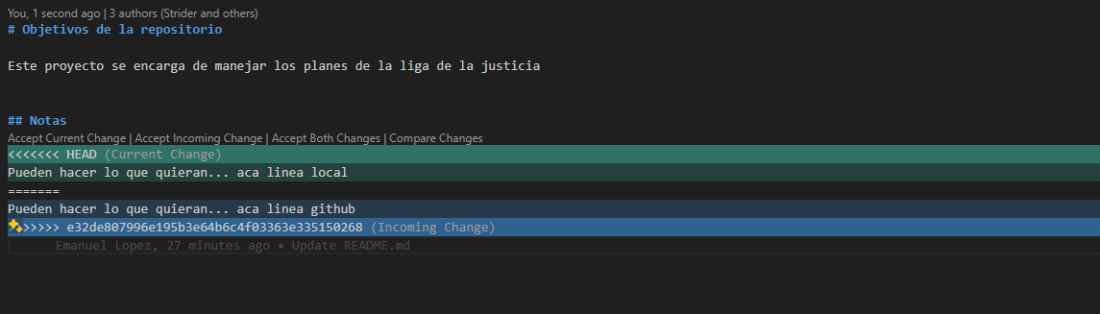

En caso de que estuviera seteado solo para fast forward podemos hacer:

Git config pull.rebase true : Esto va a hacer que nos muestre como esta en la captura arriba.

Una vez decidimos cuales cambios queremos hay que hacer otro commit

Si seteamos el config con rebase tenemos que correr

Git rebase - -continue para que vuelva al main

Después hacemos un push

Este sync changes que aparece es cuando difieren los archivos locales del origen entonces necesita pushear lo de local.

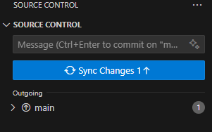

**GitHub Introducción:**

Acá en actions se pueden hacer automatizaciones

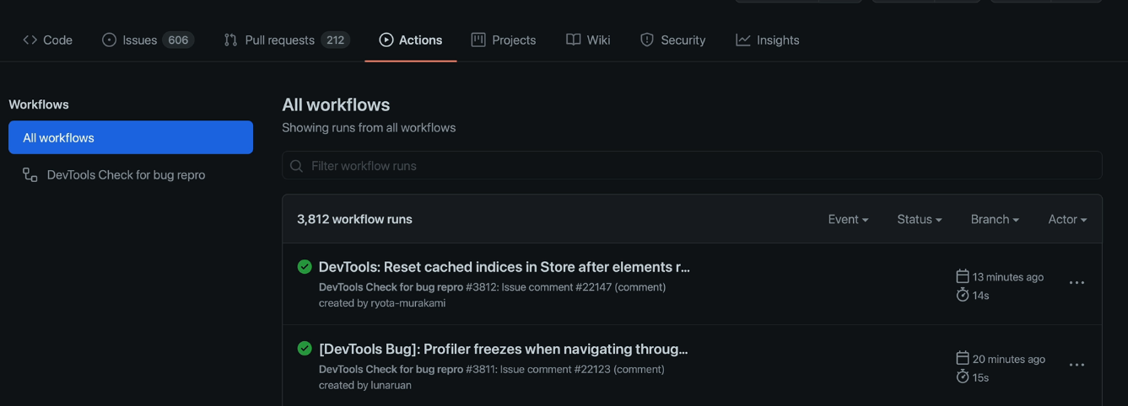

Projects sirve para organizar todo un proyecto, por ejemplo este proyecto va a salir cuando las características a b y c estén desplegadas

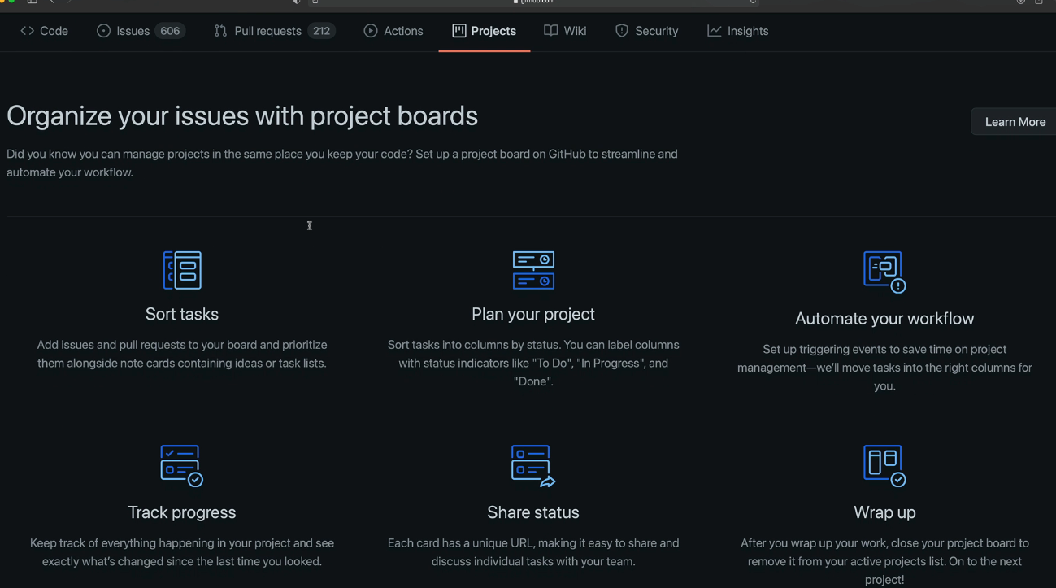

En wiki se puede crear una documentación del proyecto

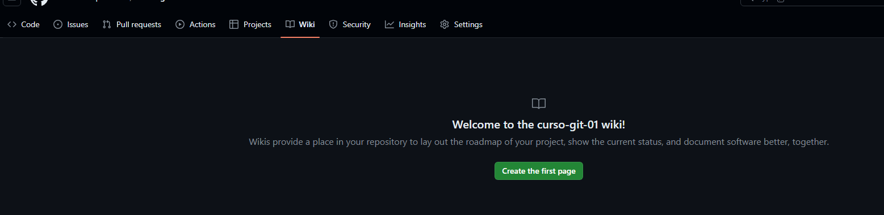

En insights ayuda a saber como la gente o equipo de trabajo trabaja dentro del proyecto, estadísticas, colaboradores, etc.

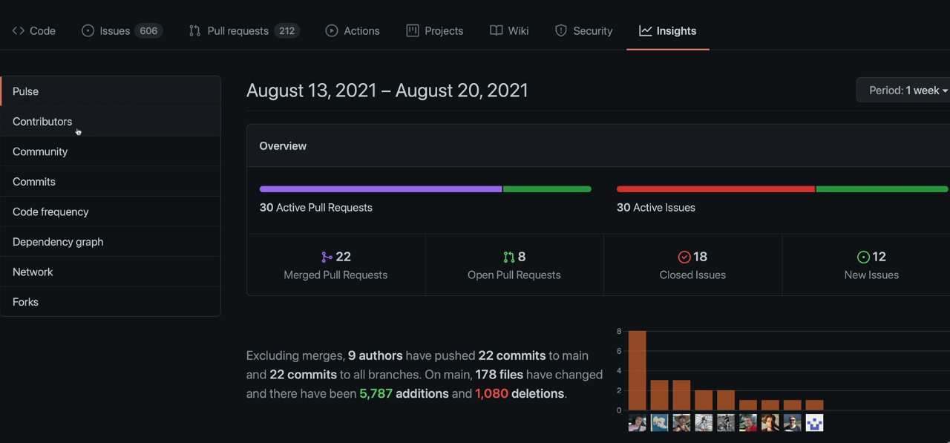

**Markdown y GitHub MarkDown:**

Son cualquiera de los archivos de texto un poco mejorado.

Acá en issues podemos crear incidentes

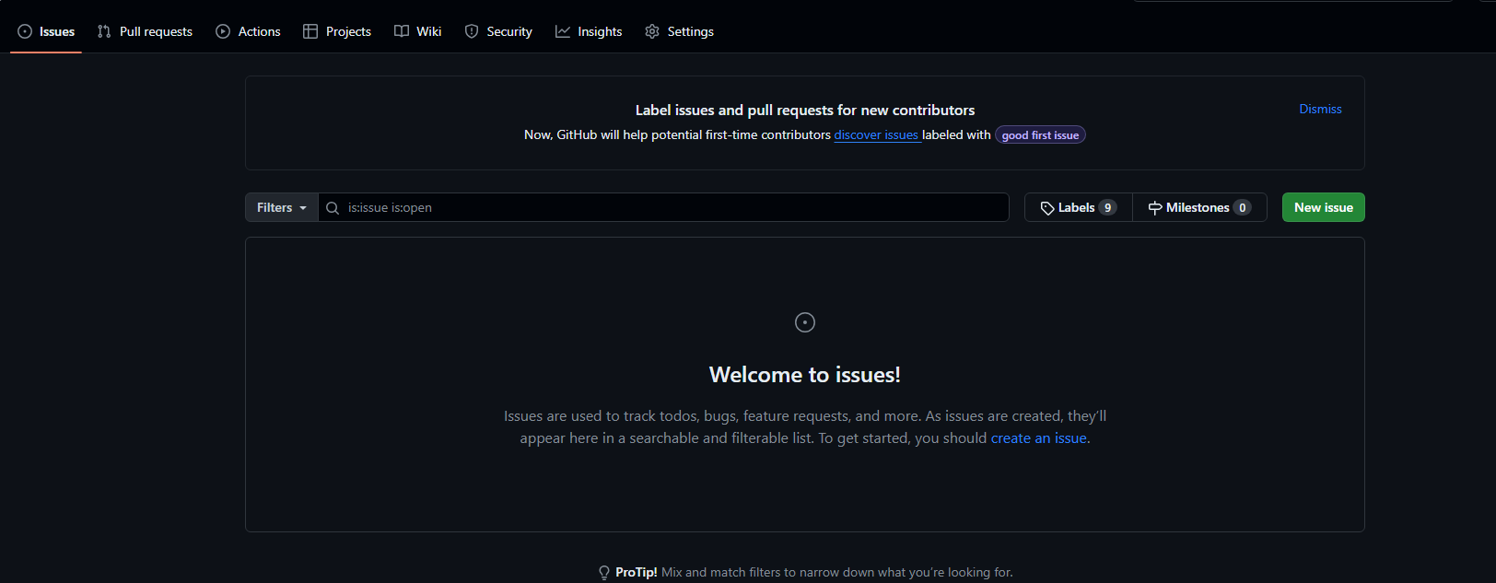

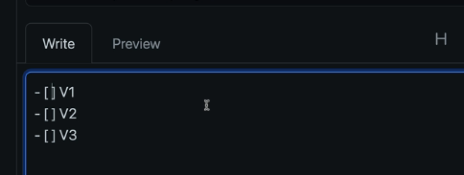

Eso va a poner checkboxes

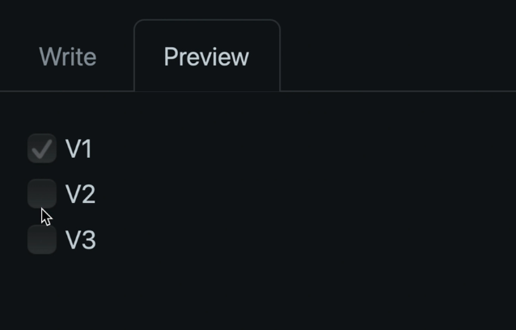

titulos

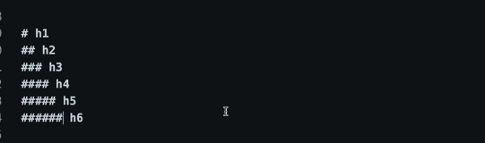

Lista ordenada



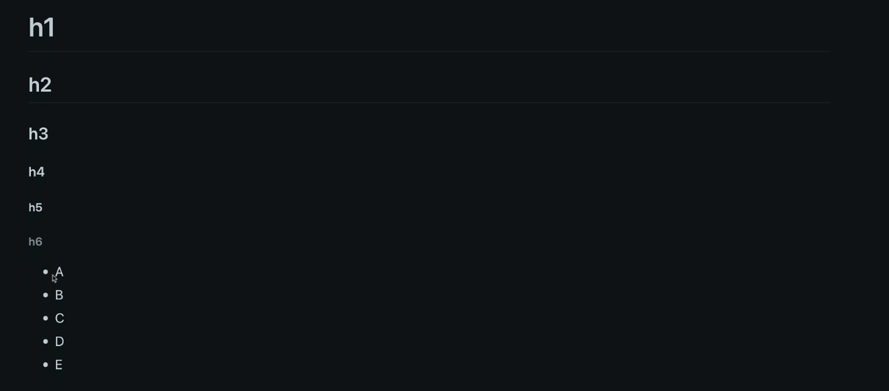

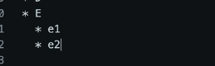

Acá puede ir una imagen con su path

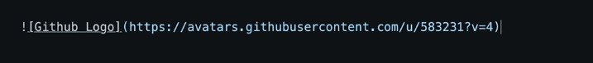

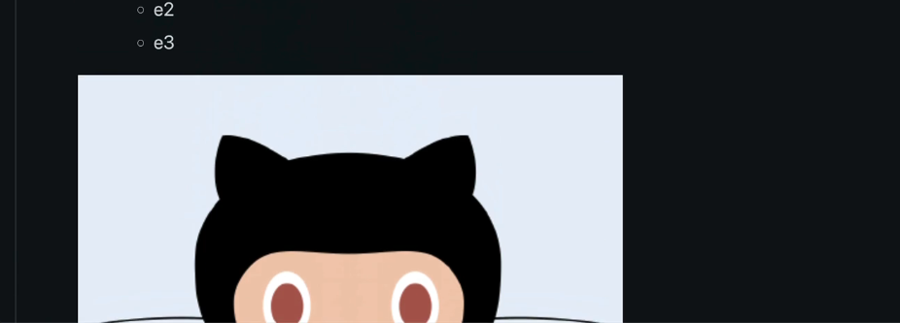

Cursiva con _



Tutorial markdown <https://www.markdowntutorial.com/>

Github emojis <https://www.webfx.com/tools/emoji-cheat-sheet/>

**Buscar archivos:**

Boton go to file

**Raw blame, history, edit and delete:**

Raw aparece el codigo en crudo como si estuviera en txt

Blame te aparece el archivo y dice quien edito que cosa. Si estando en blame se apreta en este simbolito, se manda todo el repo a ese momento en el tiempo



Fijemonos que va a tener una rama como esta el repo

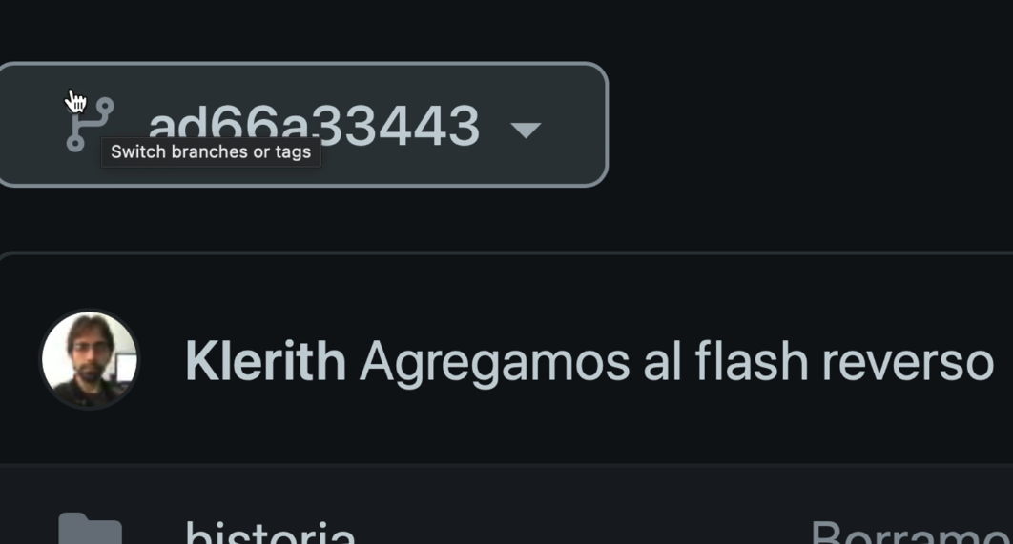

Si lo abrimos vemos que están las otras ramas

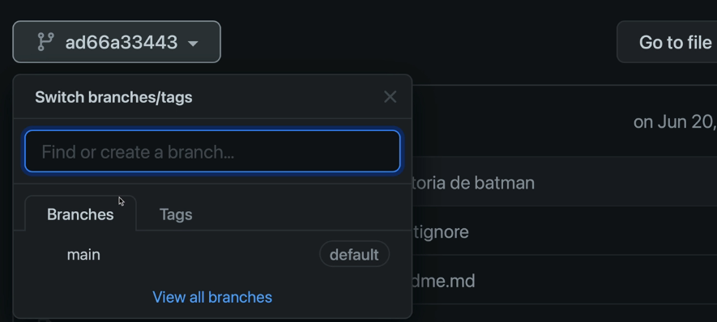

Cada uno de los commits que se hacen pueden ser considerados una rama y nos podemos parar en esa rama.

Para volver a la ultima versión seleccionamos la rama main y listo.

Después en el historial aparece toda la historia

**Crear nuevo archivo en github:**

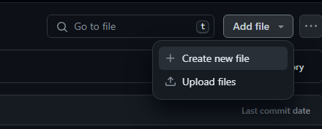

Cuando terminemos de crear el archivo lo vamos a hacer mediante un pull request, nos pide el nombre de la nueva rama. Esto es xq un PR crea una nueva rama para poder hacer el merge a la principal después.

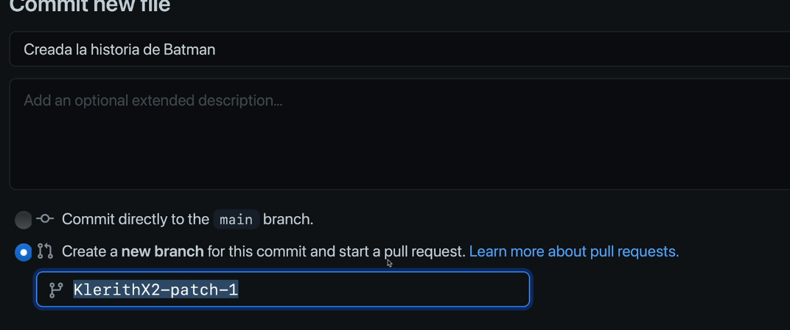

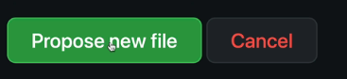

Crear PR,

Almomento de aprobar el PR se puede hacer de 3 formas:

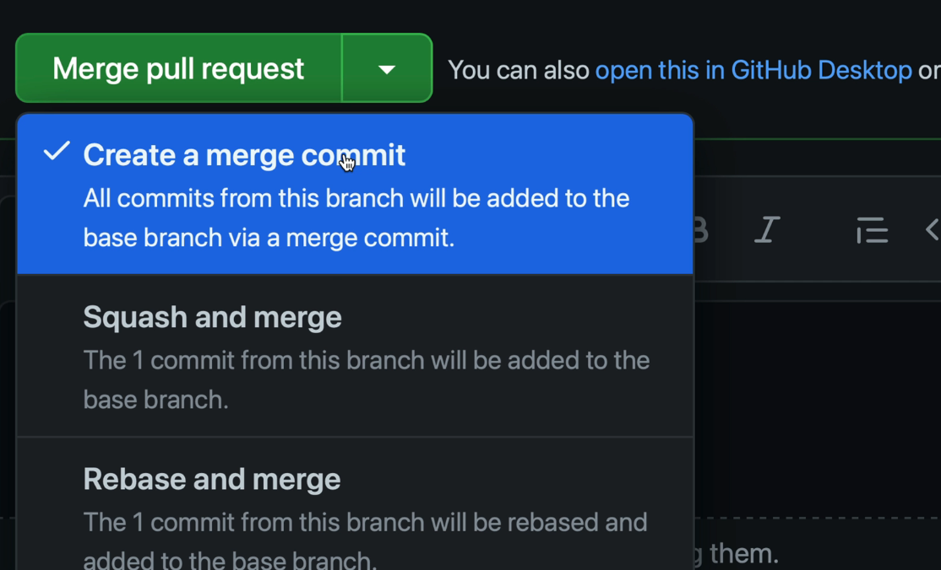

Merge commit significa que es un commit adicional en el cual se hace la adición de los cambios.

Squash and merge es lo mismo que el rebase interactivo y especificábamos la opción del squash. Es decir que se toman estos cambios y los fusionamos con el ultimo commit realizado, no se crea un commit independiente para este.

**Git Fetch:**

Supongamos que en un momento se creó un archivo, se modificó pero después se volvió a borrar:

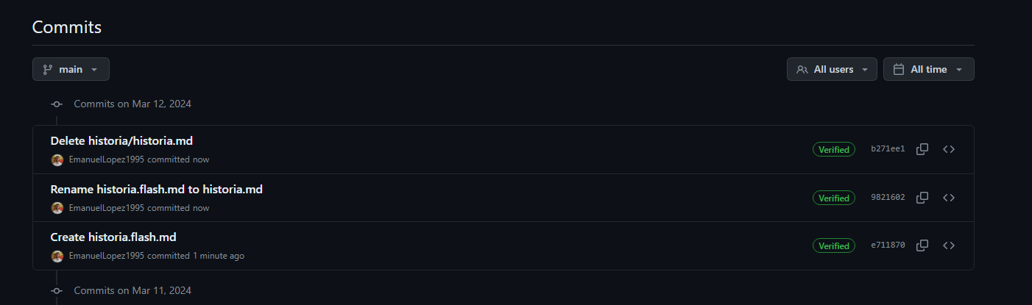

Si te vas a local, no se ve ninguno de esos commits de la creación de flash y la eliminación.

Si no queremos hacer un merge lo que podemos hacer es un

Git fetch

Nos va a aparecer un commit que es al que se estaba apuntando antes y el ultimo que coincide con la eliminación del file del repo origen. Ahora el HEAD va a apuntar al ultimo commit del origen

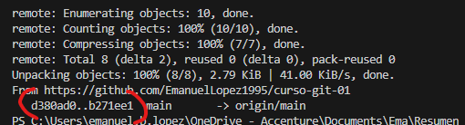

Al hacer esto nos va a decir que tenemos que sincronizar

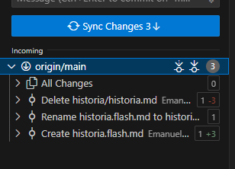

Esto se resuelve si hacemos un pull

**Flujo recomendado de GitHub:**

<https://blog.mergify.com/understanding-the-github-pull-request-workflow/>

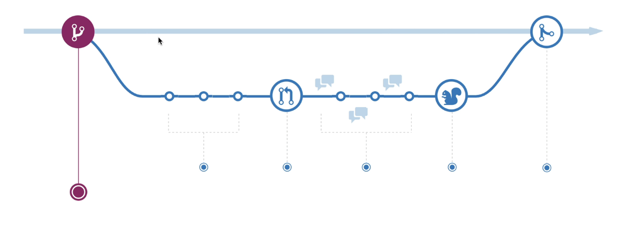

La gruesa clarita es la rama principal del proyecto, en esa rama no hay que trabajar directamente. Se recomienda crear una rama y trabajar sobre esa rama , una vez que hicimos todos los commits necesarios hacemos el PR, y después se hace la unificación o deploy, y merge

**No hacer esto:**

Hay algunas personas que tienen su correo publico

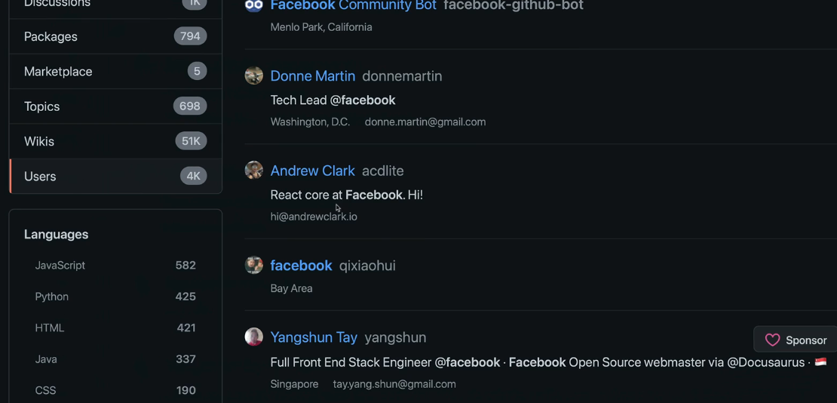

Nosotros podríamos usar el nombre de usuario y el correo electrónico para usar en la config de Git, y nos podríamos hacer pasar por esa persona y subir cambios con este nombre.

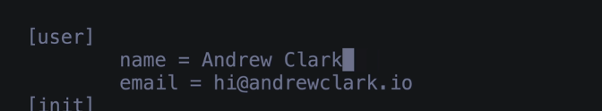

Suele aparecer en github un botonsito que dice verificado cuando el usuario es real y esta verificado.

**Github avanzado:**

**Fork, clone y colaboraciones:**

Si un repo no es tuyo pero te agregan como colaborador se va a poder hacer todo como si ese repo fuera tuyo

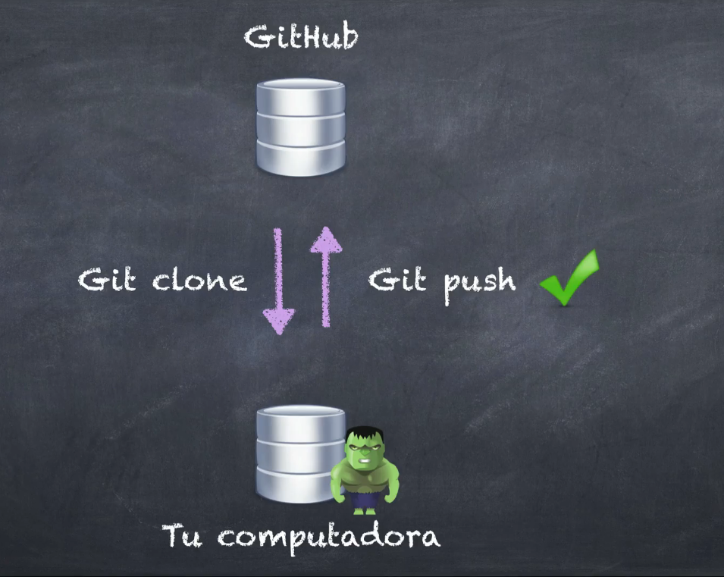

Que pasa si no somos colaboradores?

No vamos a poder hacer push

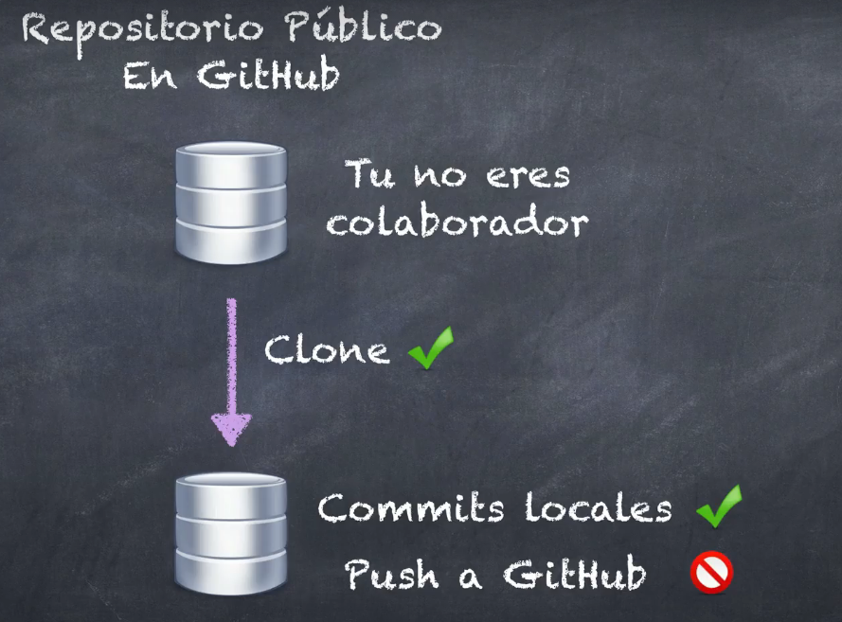

Fork es tomar el repo original y clonarlo a un lugar donde nosotros tenemos total acceso en este caso se clonaría en nuestra cuenta de github. Sobre este repo nuestro podemos hacer todas las modificaciones que queramos

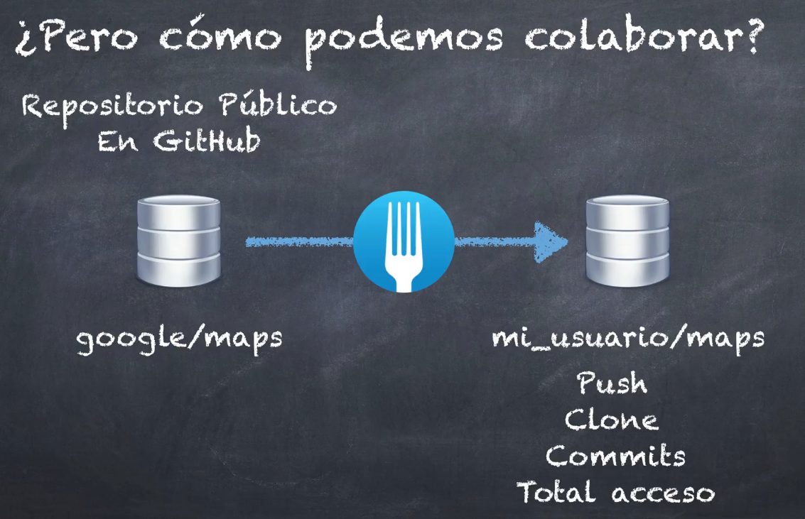

Si nosotros ya queremos mostrarle esto a Google se podría hacer mediante un pull request, un fork se puede considerar como una rama extra,

**Cloning y Fork:**

Si hay un repo externo que queremos modificar algo pero no tenemos acceso le podemos hacer un fork

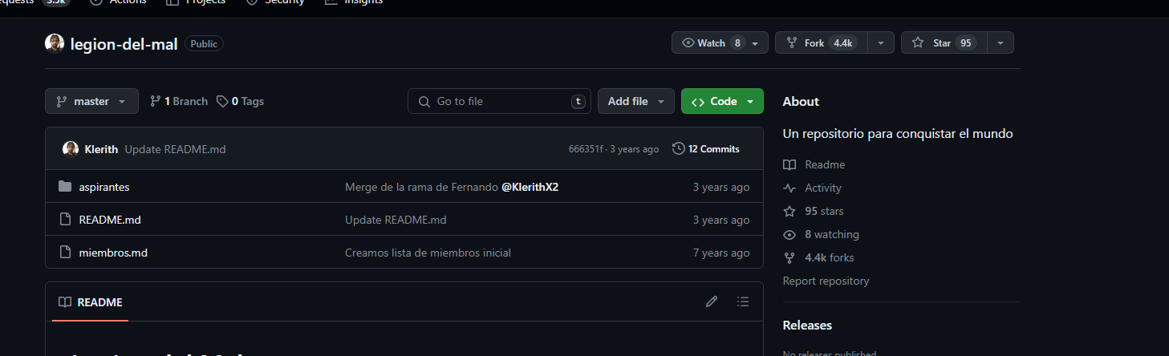

Una vez se le da al botn de fork da la opción de cambiarle el nombre, y va a agregar ese repo a tu cuenta.

Si nosotros clonamos este repo del que hicimos el fork para tenerlo local, ya desde local podes hacer cambios, commits y pushs al repo copia que tenemos.

**Pull request:**

Supongamos que subimos cambios al repo copia con fork. Tenemos un par de botones

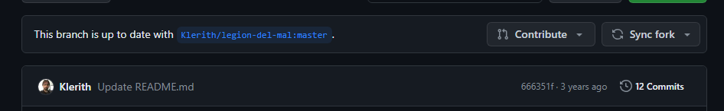

Entonces nosotros desde contribute podríamos hacer un pull request

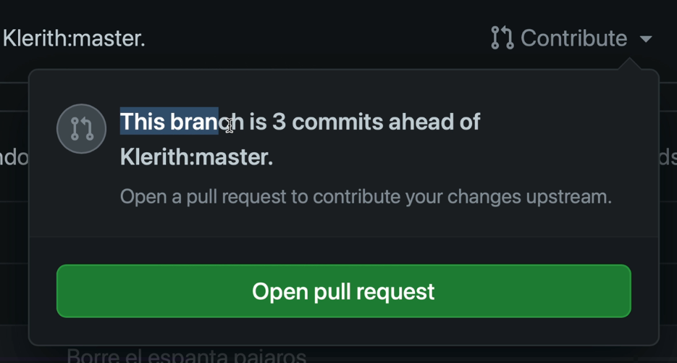

Una vez se termina de hacer el PR, el dueño del repo tiene que aprobar.

El dueño del repo si va a la sección de pull request. Va a ver todos los PR que solicitaron

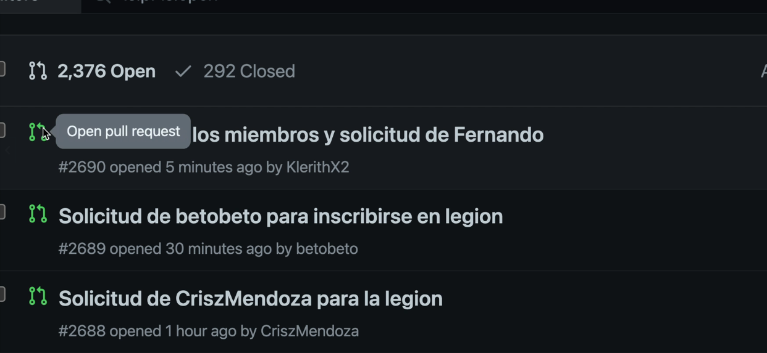

Para hacer comentarios sobre el PR O solicitar cambios hay que ir a files changed y en el botón de review changes

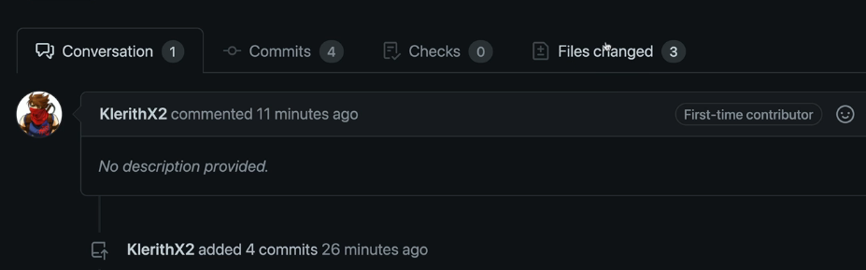

Si se ve que ya esta todo ok se puede seleccionar como aprobarlo

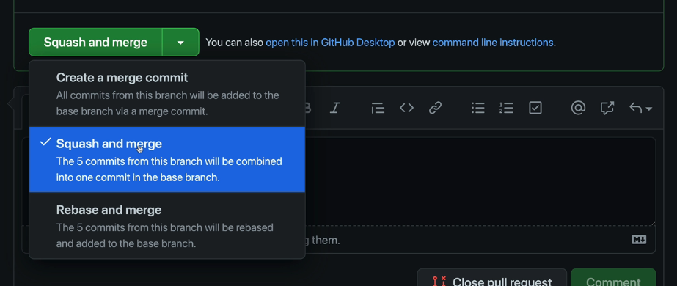

Merge creo que es mas lindo

**Actualizando nuestro Fork – teoría:**

Si no queremos dar acceso de todo el repositorio a alguien, como hacemos para que batman mantenga el repo actualizado con los últimos cambios del repo y también lo que hizo superman x ejemplo

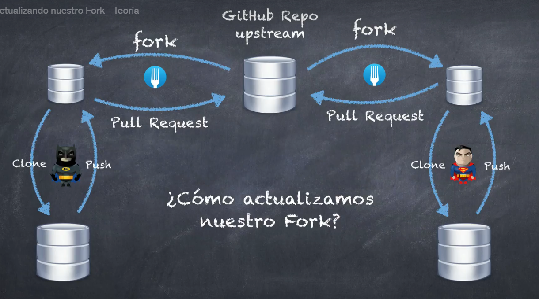

Para esto habría que hacer un pull del repo, pero como hacemos esto si nosotros tenemos ya un remoto agregado en nuestro git local? Hay que agregar un nuevo remoto y después un fetch o un pull para actualizar nuestro repo local para después hacer un push y PR.

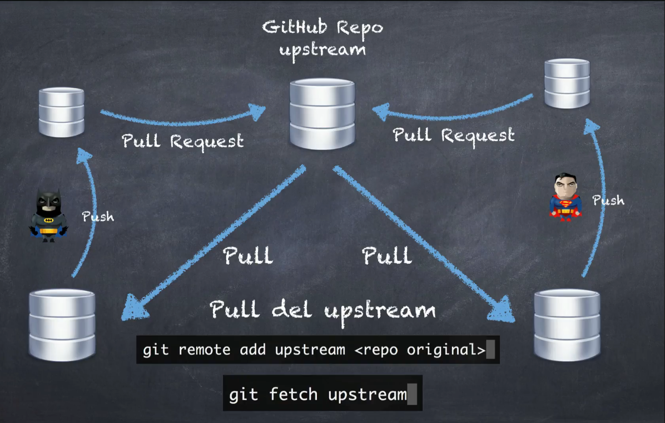

**Actualizar fork:**

Acá podríamos ver si nuestro repo esta desactualizado

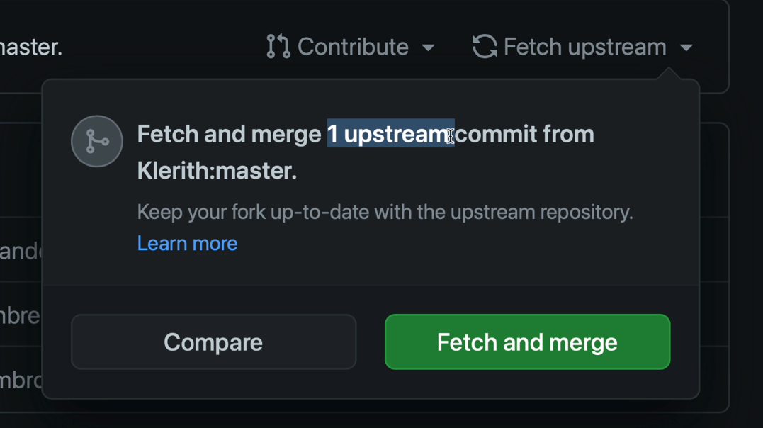

Si le damos a fetch y merge nos va a actualizar nuestro fork de github en base al upstream (el upstream va a ser el repo original)

Podemos hacer un pull de local para poder bajar estos cambios.

Otra forma de hacerlo es directamente de consola agregando el origen del upstream(repo original)

Upstream: repositorio desde donde solo sacamos información

El path que se pone sería del repo original desde donde hicimos el fork

Git remote add upstream pathDeGitHub



Ahora ademas del origin deberíamos poder ver el upstream

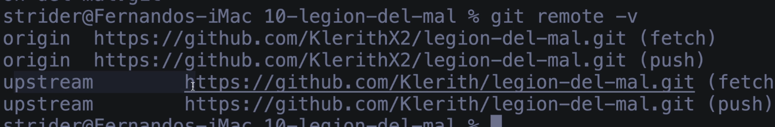

Si hacemos

Git pull upstream master

Y aca estaríamos bajando los cambios nuevos del repo original

Hacemos el commit para actualizar el repo copia en github



Si estas en rebase hacer el git rebase --continue

Si no se sabe que onda hacer git status

Git push al origin

**Introducción a los flujos de trabajo:**

Si todos trabajan con forks sería muy lento

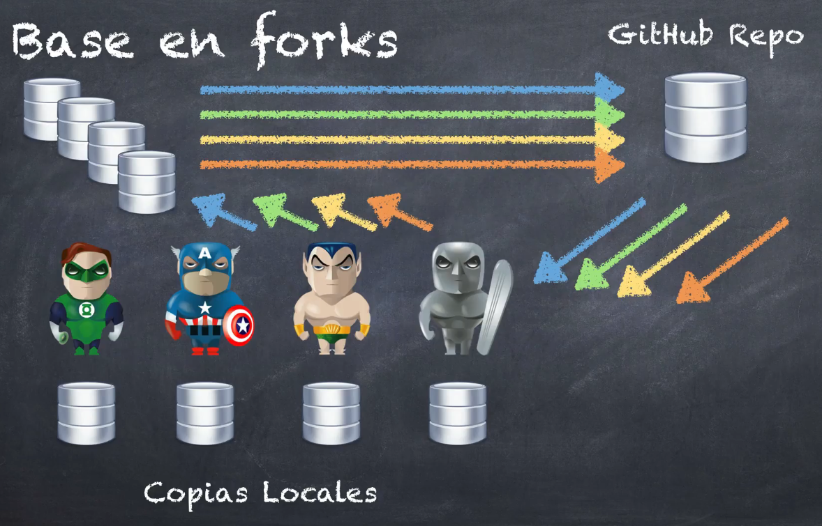

Si todos hacen commits al repo en la rama master va a generar conflictos

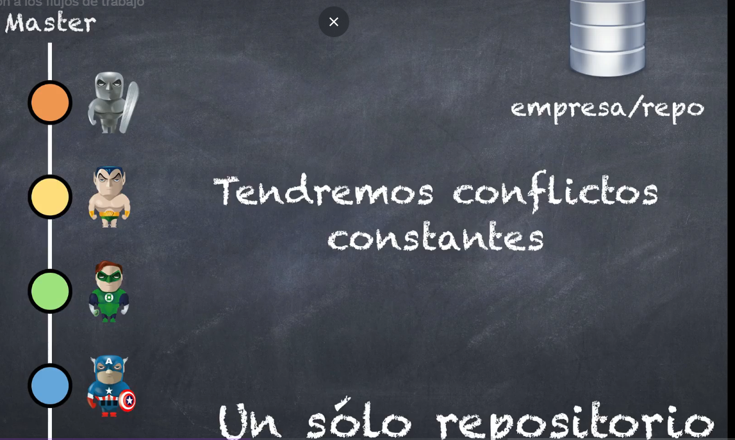

Se puede trabajar cada uno independientemente en una rama, si quisiéramos ver los datos de la rama de otro compañero habría que tirar estos comandos:

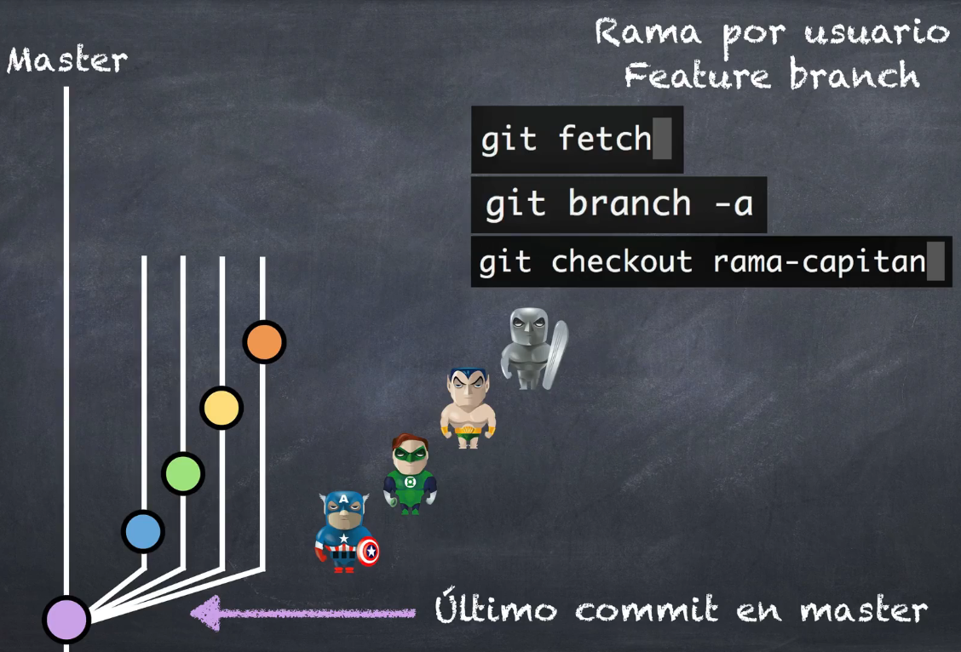

Así cualquiera puede hacer un push de sus cambios al master, en este caso se pasa al master hace el merge y después el push

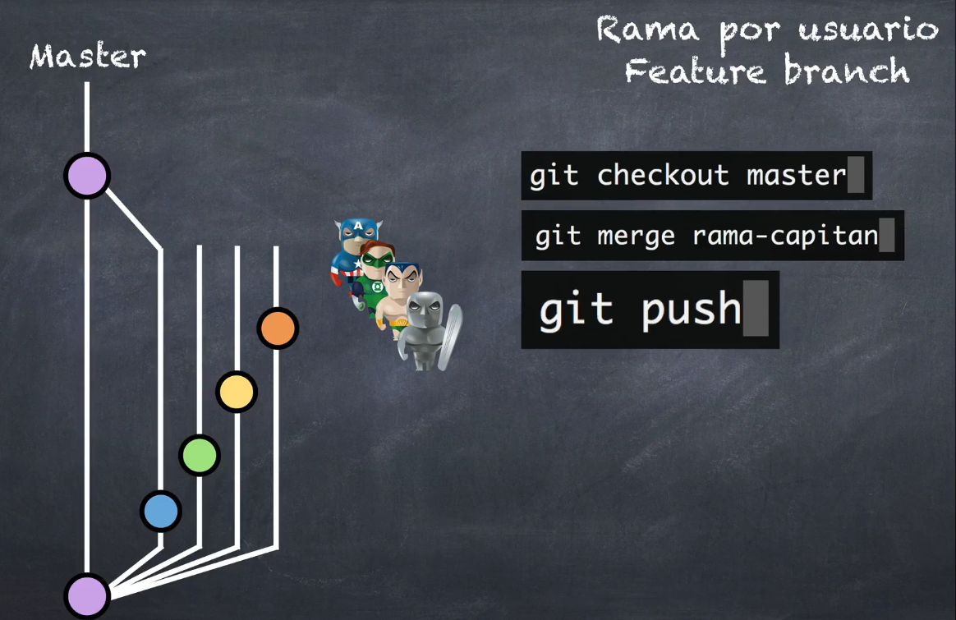

Podemos hacer lo mismo usando los PR, en vez de pasarnos al master y hacer un push del master hacemos un push a la rama particular y después un PR

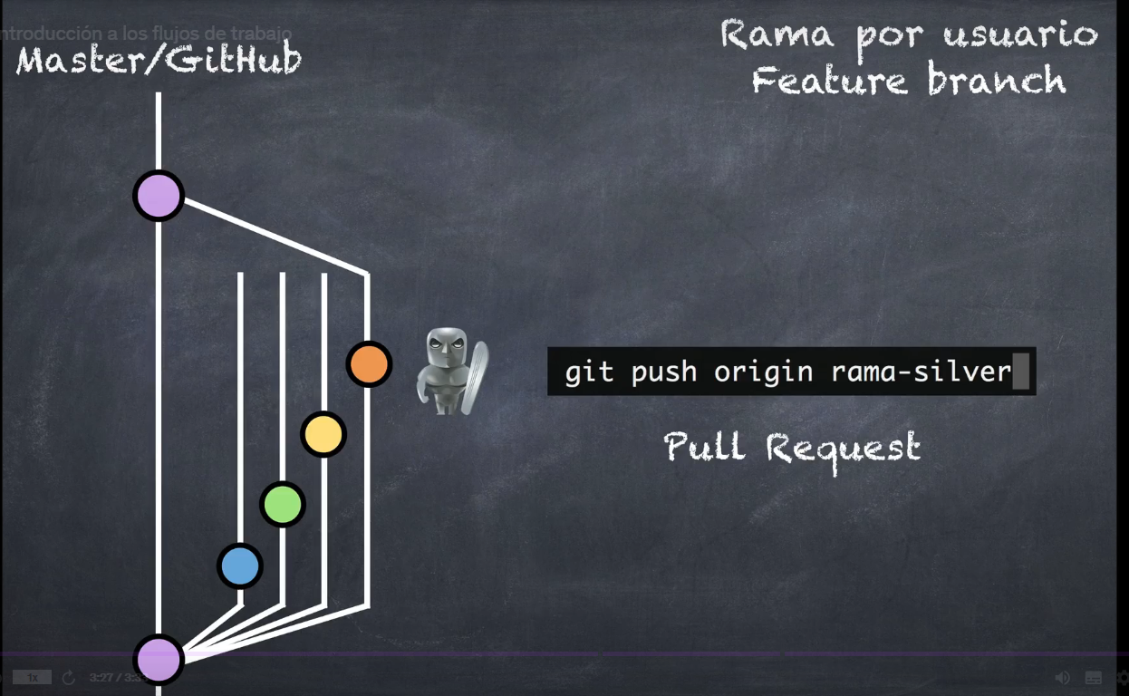

**Feature Branch – flujo de trabajo mediante PR:**

Trabajar con ramas, una rama en la que se está implementando una nueva funcionalidad se le dice feature Branch

Si tamos en local ya en el repo y tenemos cambios hechos pero no nos cambiamos de rama todavía, ni siquiera la creamos, podemos pasar esos cambios siempre y cuando no se les haya hecho un commit. Hacemos

Git checkout -b rama-nueva

Con hacer eso los cambios pasan solos

Hacemos el commit

Hasta este momento no se subió al repo ni se ve la nueva rama, como se sube la nueva rama?

La forma fácil es ejecutar git push y nos va a tirar un error

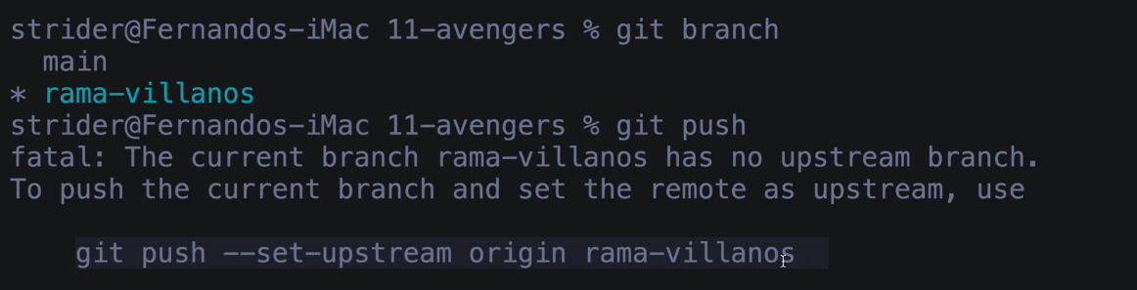

Copiamos y ejecutamos ese comando, con esto ya vamos a tener la rama villanos en el origin

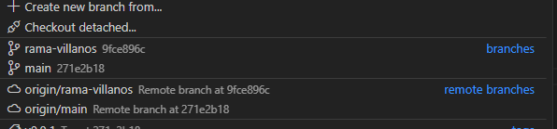

Ya nos va a aparecer acá para hacer el pull request

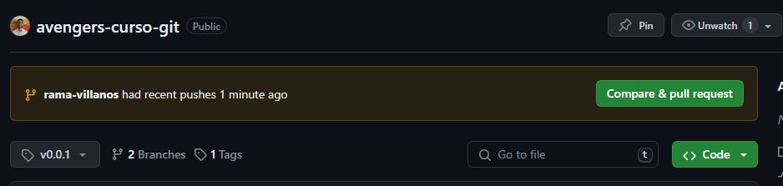

Hacemos el pr y completamos el merge

La rama la podemos borrar desde github

**Actualizar un alias:**

Si tenemos git s por ejemplo pero queremos editar lo que muestra. Entonces hacemos

Git config - -global -e

Buscamos el alias y lo podemos modificar de ahí, apretamos A para modificar.

**Feature Branch – revisar trabajo de otros compañeros:**

En local habría que hacer

Git pull - -all va a traer también la rama de mi compañero de trabajo, si no funciona ver si ya no está

Git Branch -a Para ver si está en el origen

Para pasarnos a esa rama

Git checkout rama-compañero Nos va a pasar a esta rama y si no me equivoco va a hacer una copia local

Una vez estamos acá en la rama de nuestro compañero podemos hacer modificaciones y hacer el commit y hacer un push, el push va a ser ala rama de nuestro compa

**Limpiar ramas que ya no se usan:**

Si nosotros borramos la rama desde github bien, pero va quedando basura, si hacemos git Branch -a vamos a ver que hay ramas basura todavía ahí

Git Branch -d rama-misiones Elimina una rama a nivel local

Para borrar los origins

si queremos ejecutar algo así Git push origin :rama-misiones nos va a decir que la referencia al origen no existe, porque lo borramos a la rama desde github



Git remote prune origin Esto revisa las ramas que no existen en el remoto y actualiza las referencias

**Rama de producción:**

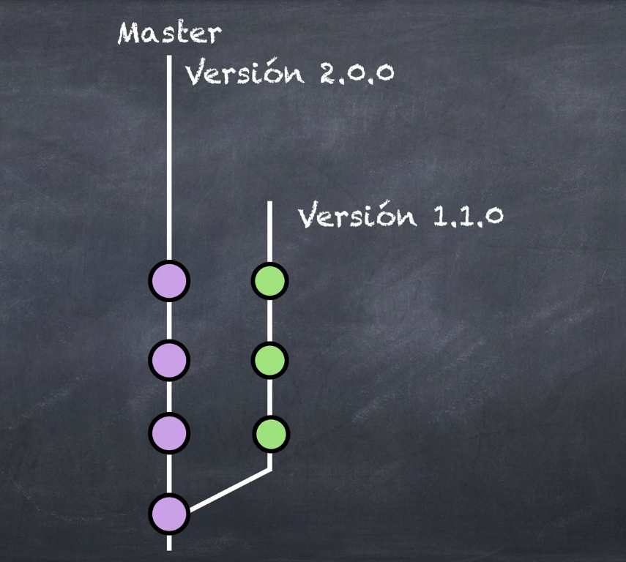

Pueden estar trabajando en ramas por versiones.

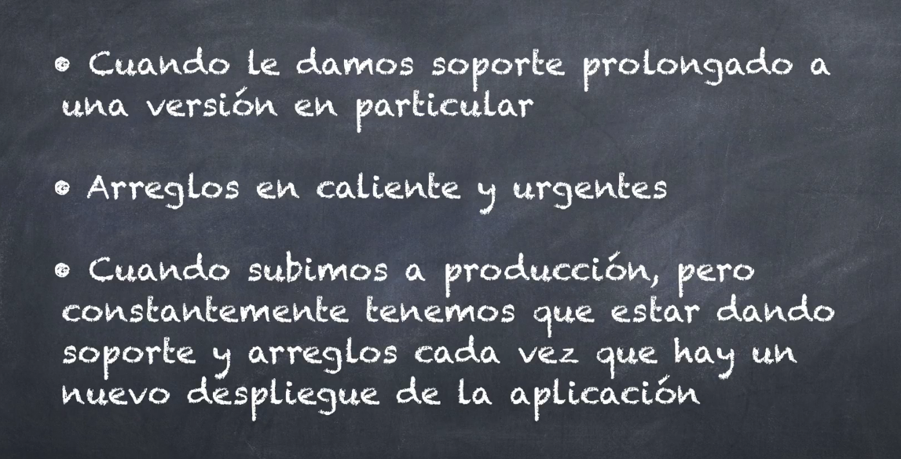

Para hacer esto primero creamos una rama con la versión

Git checkout -b rama-kitkat

Siendo kitkat como la versión de Android

Hacemos cambios acá y push

React por ejemplo se maneja así con ramas de versiones

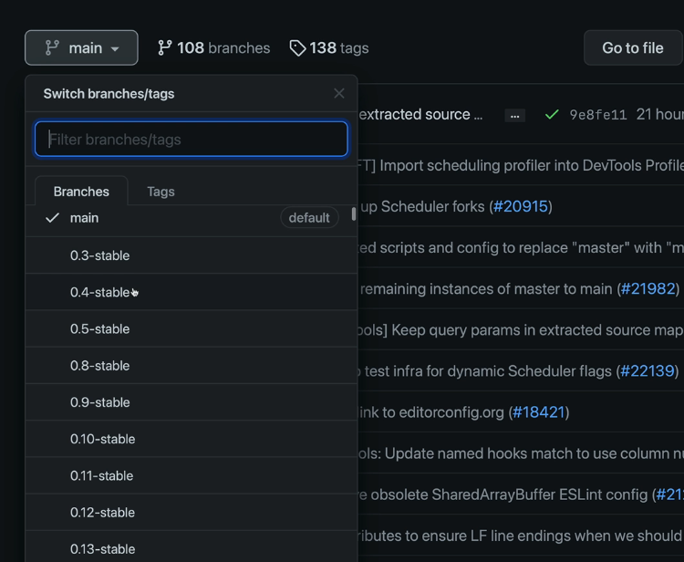

Se recomienda además de crear la rama crear un tag también

Git tag -a v1.0.0 -m “Kitkat v1.0.0 -Satable”

El tag se crea especificamente en la rama donde estas parado

Publicamos el reléase desde github, esto es importante por si alguien borra la rama de la versión, así tenemos un respaldo.

**Como reconstruimos la rama si la borramos?**

Git tag para ver las versiones

Git checkout v1.0.0 para cambiarnos a esa versión

Git checkout -b rama-kitkat

Git push

El otro comando de push que aparece como mensaje

Ya debería estar esto en github

Lo podemos hacer desde github también

Vamos al tag

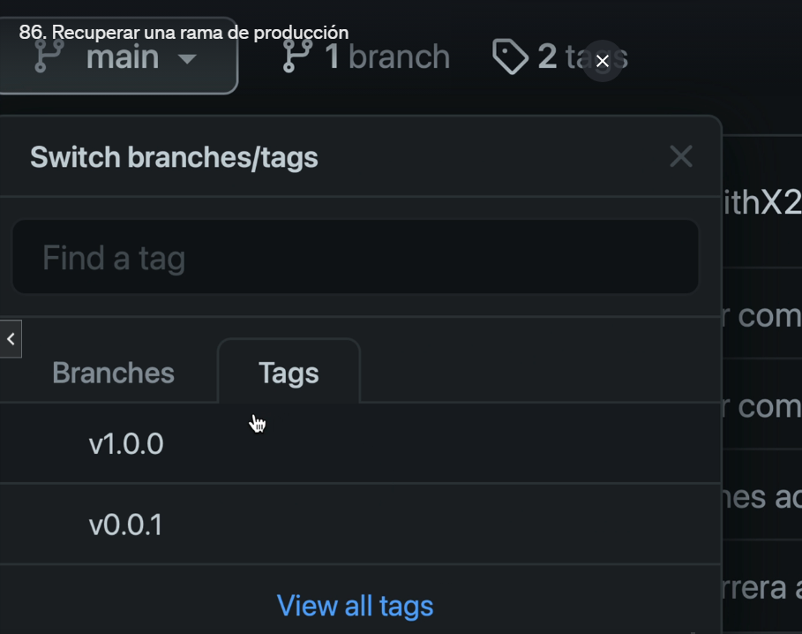

Creamos una rama basado en esta

**Issues, colaboradores y milestones:**

**GitHub Issues:**

Un issue se usa para marcar preguntas para la gente que administra el repo, o para dar seguimiento a los errores

Esta en las opciones del repo, desde acá se puede crear los issues x ej

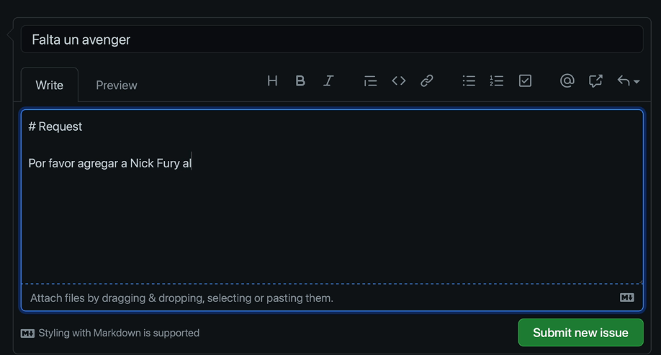

**Cerrar un issue con un commit:**

Cada issue va a tener asignado un numero detallado con un numeral #

Cuando ponemos el mensaje del commit hay que poner

Git commit -am “Fixes #numeroIssue: Resuelto el issue”

Con eso ya el issue va a aparecer comoclosed

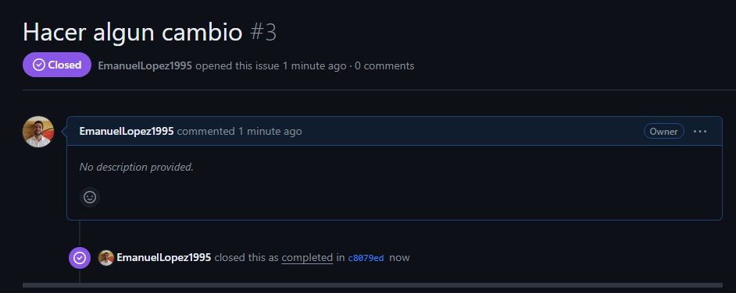

**Issues Templates:**

Se usan para que cuando se cargue un issue tenga un template establecido

En settings esta esta opción para agregar templates

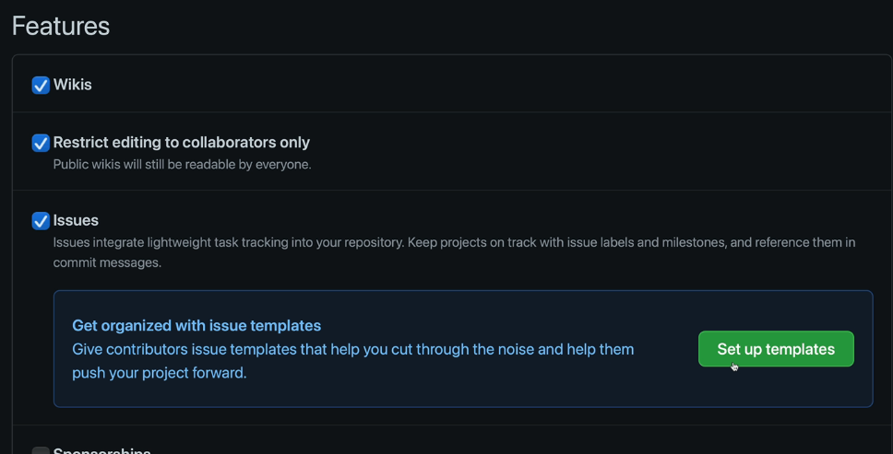

**Labels:**

Si vamos a la parte de issues y clickeamos en labels, vemos distintas etiquetas

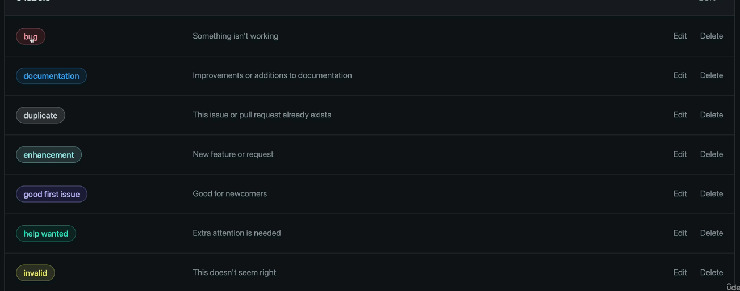

También se pueden agregar labels personalizados

Estos labels se pueden usar para los issues

Ahí a la derecha podes seleccionar la label

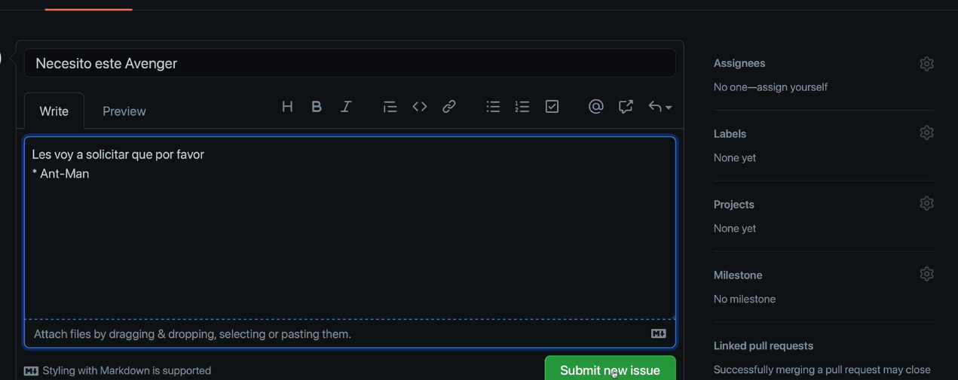

Se puede hacer que un template agregue automáticamente un label

**Milestones:**

<https://docs.github.com/en/issues/tracking-your-work-with-issues/about-issues>

Es un agrupador de issues de un proyecto. Podemos asignar todas las issues que tienen que estar resueltos para una fecha de reléase por ejemplo.

Acá por ejemplo creó un milestone llamado lanzamiento-beta. Y este va asociado a varios issues

Acá te muestra la cantidad de issues asociados

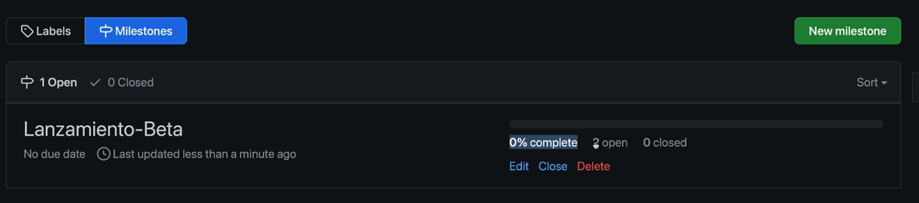

Se podría poner una fecha limite para cada milestone

**Agregar colaboradores a un repo:**

Settings – manage Access

Invite collaborator

El colaborador no tiene acceso a las settings del repo

Si se quiere hacer a una persona dueña del repo se hace:

Vamos a settings -Options – Danger Zone y transfer ownership

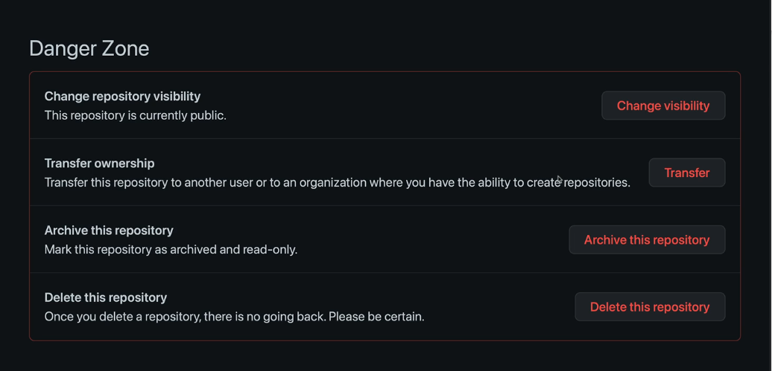

**Wikis y proyectos:**

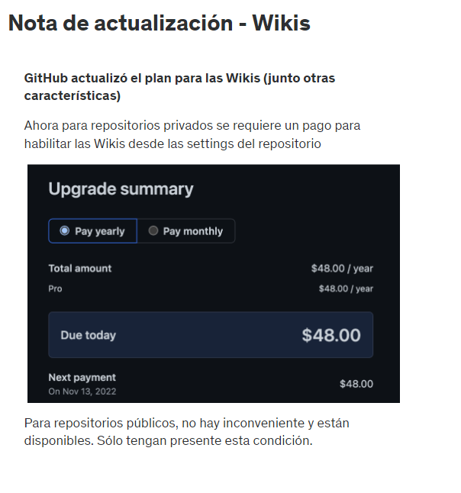

**Wiki:**

Es la Wikipedia de informacion del proyecto

Se va armando un árbol

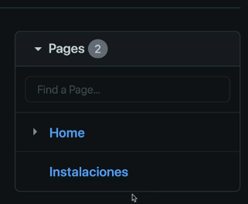

Si queres redirigir de una pagina a otra podes copiar el url de la pagina y pegarlo donde quieras, oo

Sino si insertas link podemos poner solo el nombre de la pagina entonces ya queda linkeado

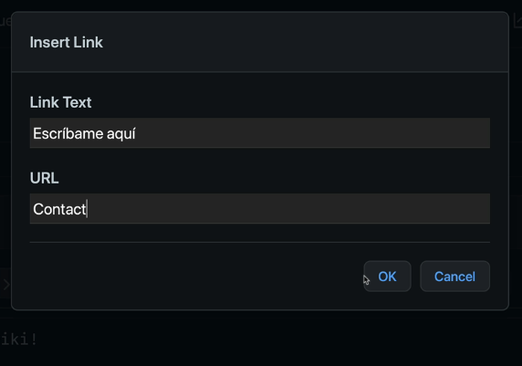

**Proyectos de GitHub:**



Es un administrador de proyecto

Añadimos uno y vemos que es como jira, podemos tener un board donde administramos todas las tareas. También tiene otro tipo de manejos no solo con board

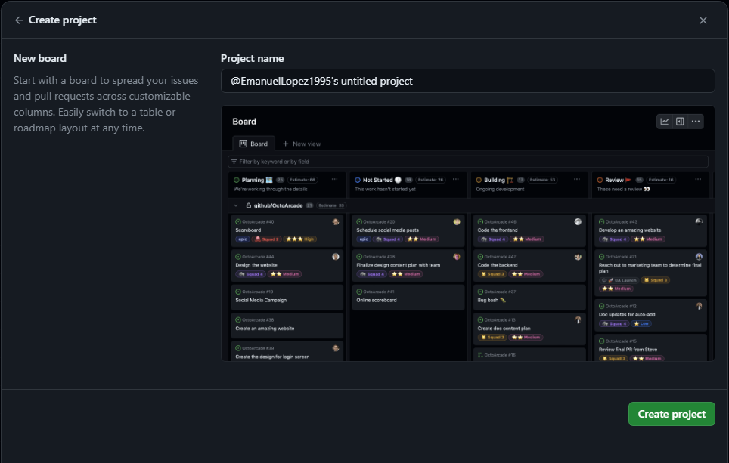

En la tabla podes ir creando todos los ítems a laburar, pero no están asignado a ningún proyecto aun

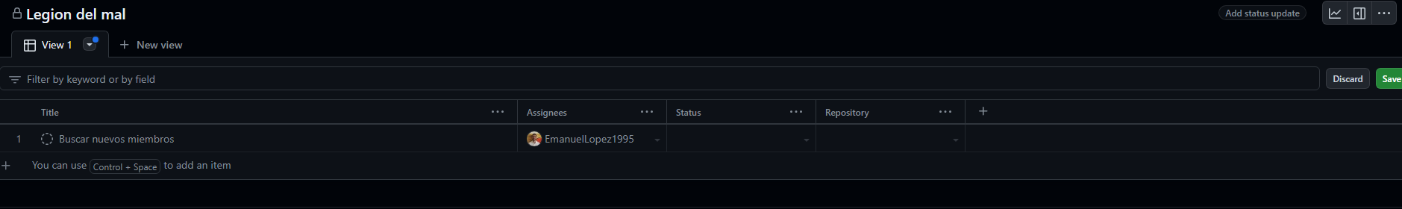

Para linkearlo al repo lo que hay que hacer es ir al repo la parte de projects link a Project y seleccionar el que creamos

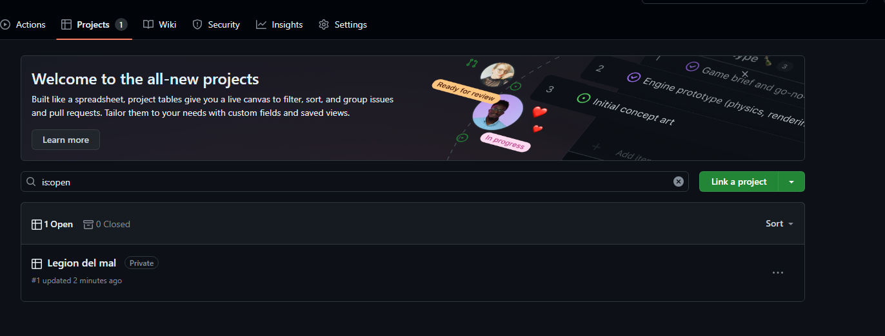

De acá podemos agarrar las tareas y convertirlas a issues

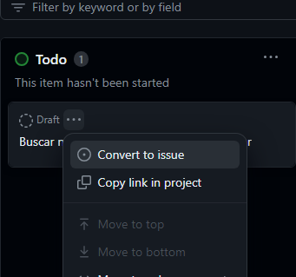

Al crear el item también se puede asociar al commit si es que ya se hizo

**GitHub pages:**

Es un hosting gratuito que nos ofrece github para montar un sitio con html css y javascript, no puede correr Python, java, c# etc.

Es bueno para poner contenido estático.

Se puede hacer un sitio web para un repo en particular y también otros que son por usuario

Creamos un nuevo repo

El nombre del repo tiene que ser el mismo que el del usuario

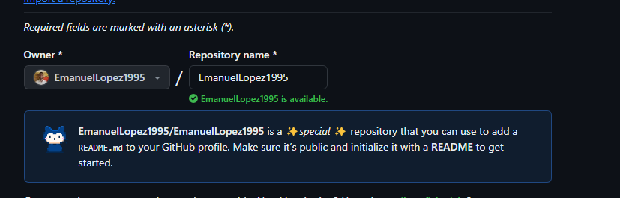

Ponerle.github.io



Una vez que se crea vamos directamente a settings sin hacer push de nada

Vamos a la opción que se llama pages

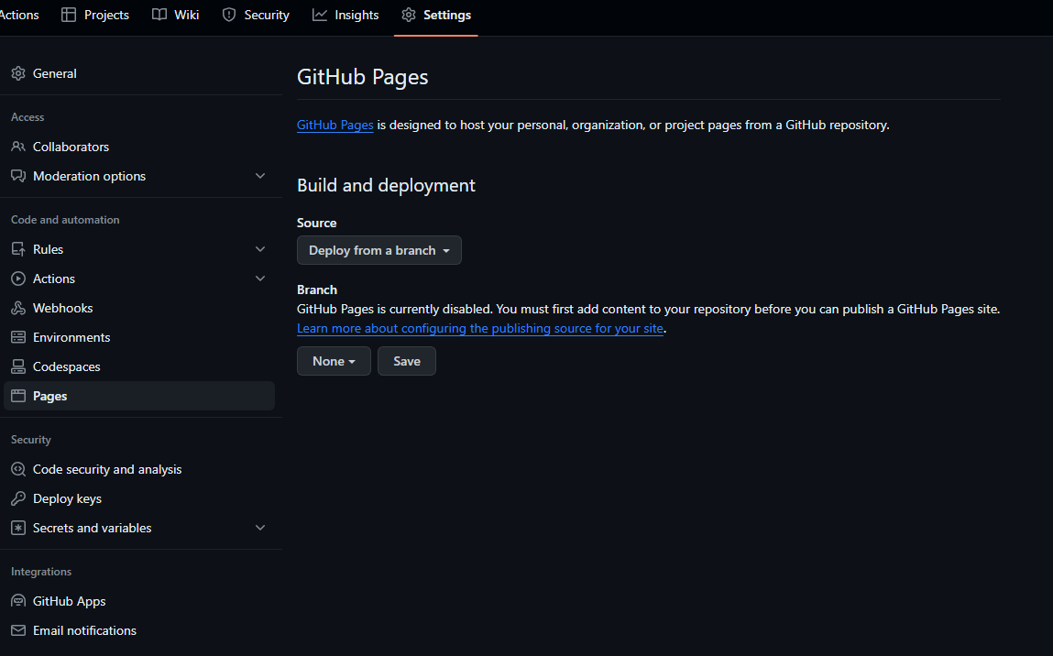

Ok cambio la forma en la que se crean. Parece que primero hay que tener cosas en el repo

Después en esta misma sección te aparece la url sino sería emanuellopez1995.github.io

**Subir pagina personalizada a github pages:**

Se puedesubir el código al mismo repo o a algún otro

Usualmente lo que se quiere no es desplegar todo el repo a githubpages sino que sería una carpeta a la que se le pueda dar seguimiento

Tiene esa carpeta docs y dentro el index.html y algunos js

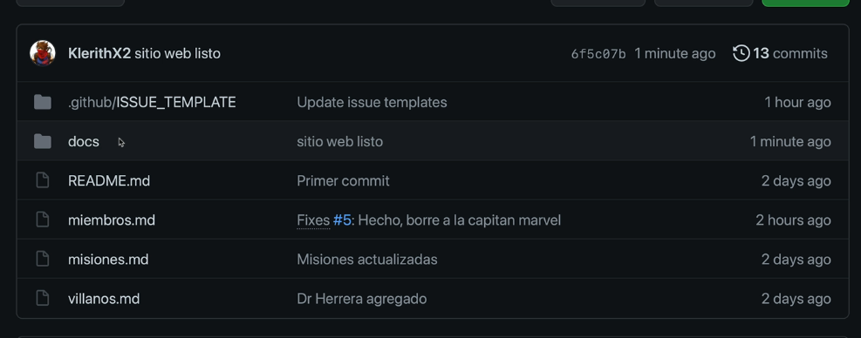

Ahora vamos a settings – pages y seleccionar el Branch y la carpeta

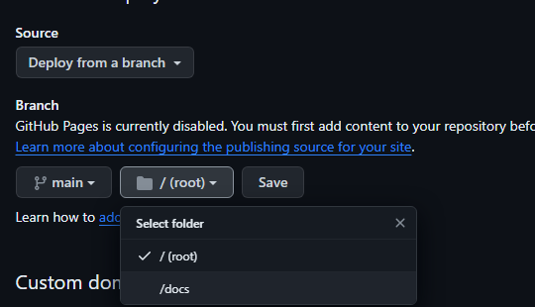

Se pueden desplegar cosas en frameworks de javascript, no se puede desplegar código de servidor únicamente

**Organizaciones y equipos:**

Organizacione se puede establecer como si fuera un depto de informática, y dentro de este distintos equipos uno de front otro de back etc etc

**Crear una organización:**

Uan organización es un grupo de personas con un objetivo común. En vez de agregar a las mismas personas como colaboradores de un proyecto se puede agregar a una organización

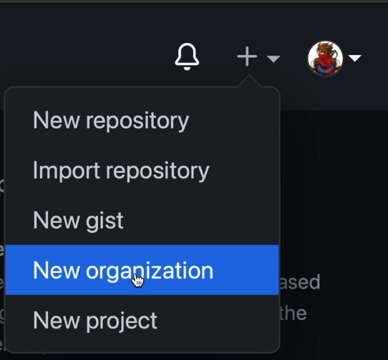

Seleccionamos tier gratuito, ponemos nombre de la organización, un mail.

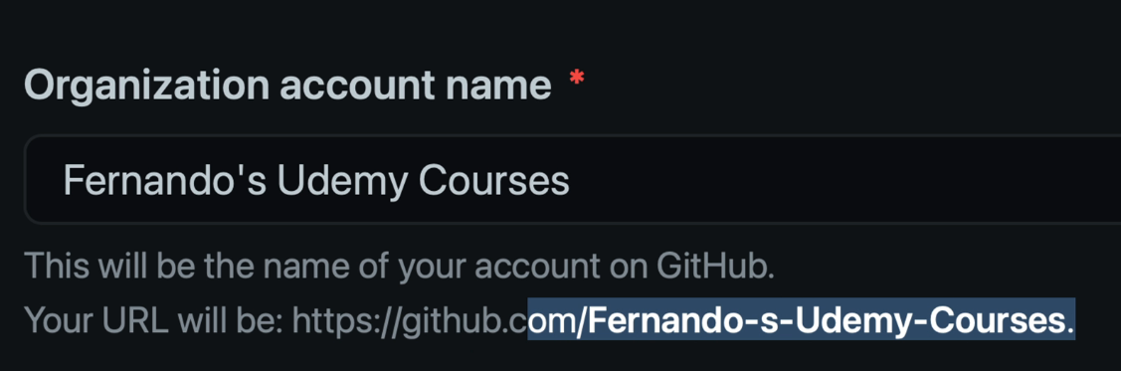

Después añadir los miembros

Esta es la organización

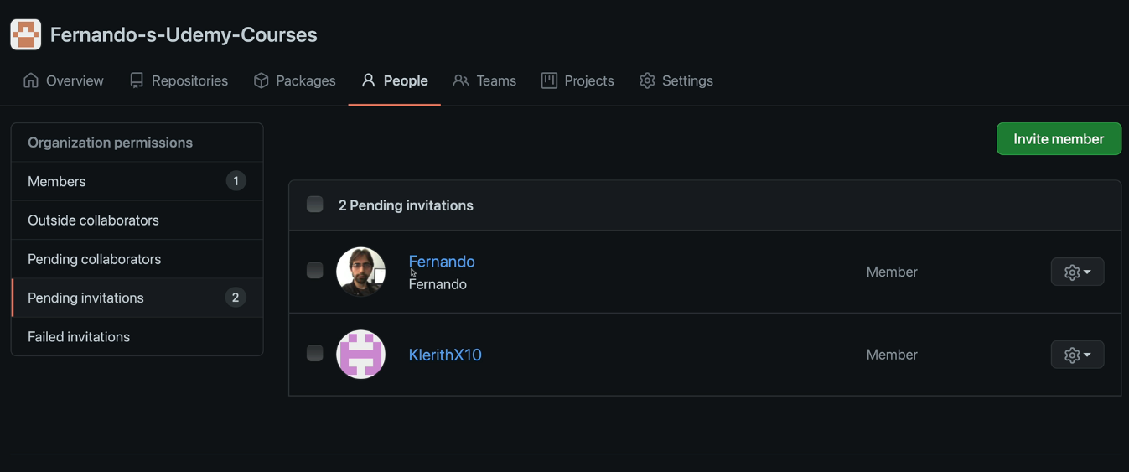

**Transferir un repo a una organización:**

Acá aparece ahora la organización creada

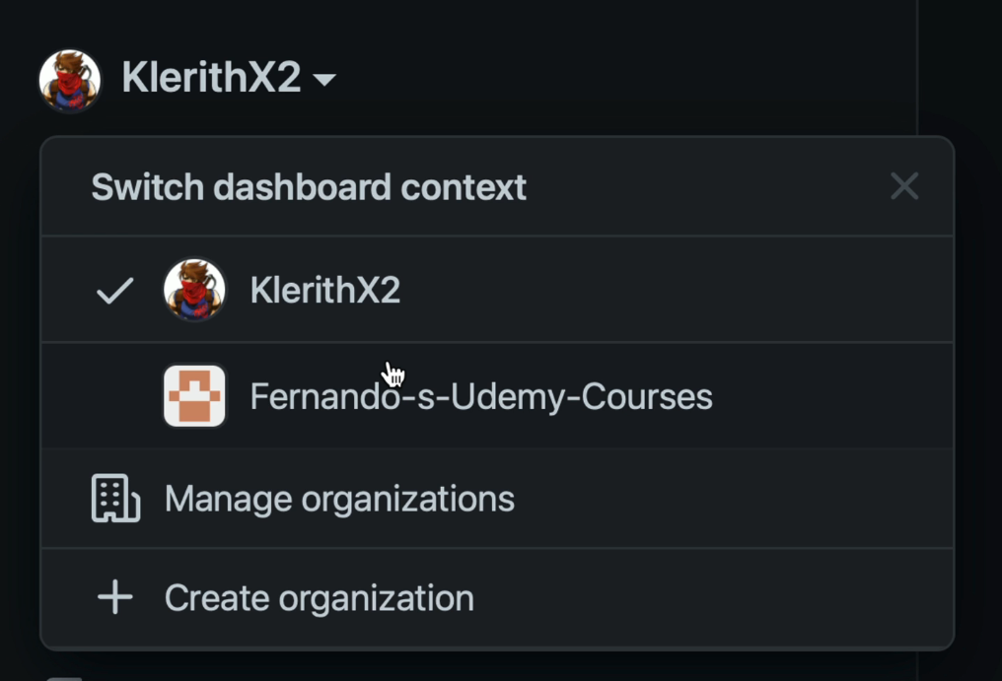

Para transferir el repo vamos al repo y settings

Damos click en transfer

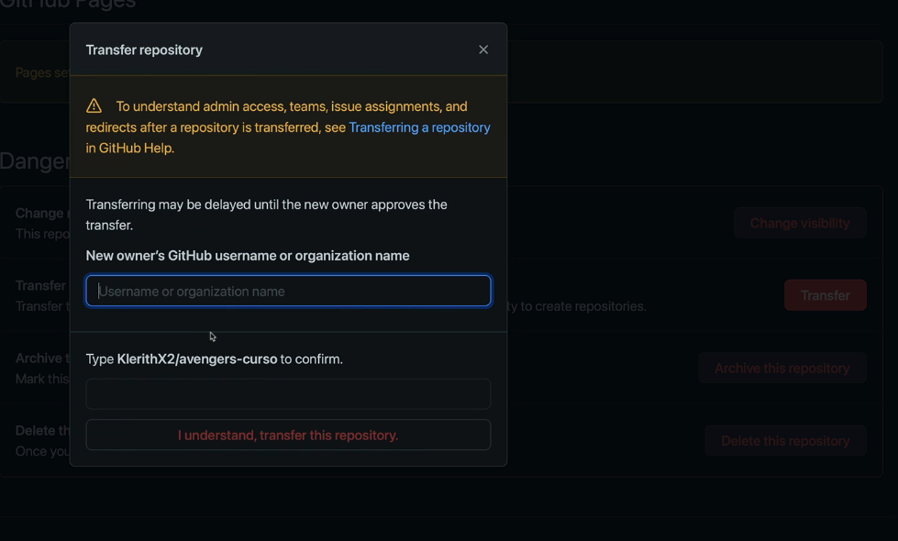

Y tenemos que escribir el nombre de la organización. Esto va ahacer que pase demi cuenta personal a la organización.

**Teams – Equipos de trabajo en github:**

Hay que tener la organización, tenemos una sección de teams

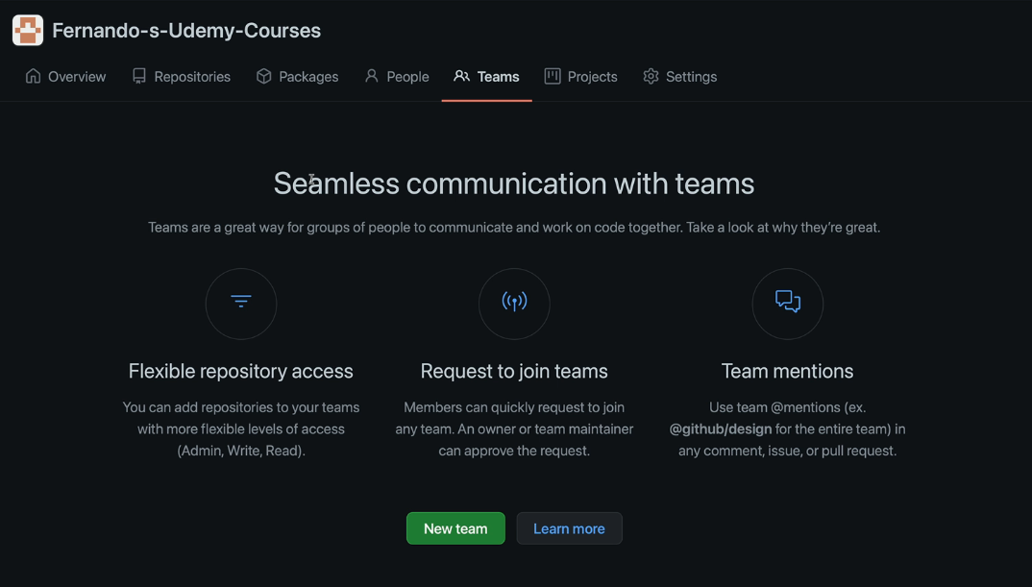

Acá se pueden separar los distintos miembros de la organización en distintos equipos

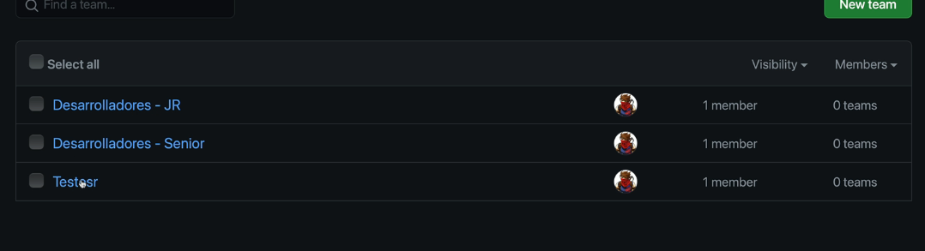

A estos equipos se pueden transferir repositorios que estén en la organización.

Se pueden establecer los permisos del repo de cada equipo

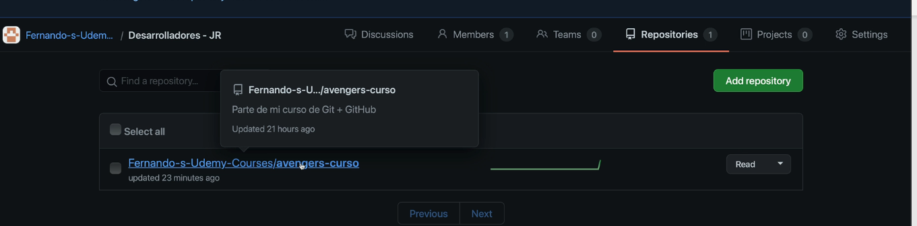

**Gist:**

No se que es pero siempre es publico, no puede ser privado

Es como un mini repo, sirve para compartir documentación, y se usa mucho para usar código reutilizable, x ejemplo un calculo de un código de cuantos días hay entre dos fechas. Entonces si tas trabajando desde el vscode con una extensión podes usar el gist.

**Creando un Gist:**

Acá se pueden crear

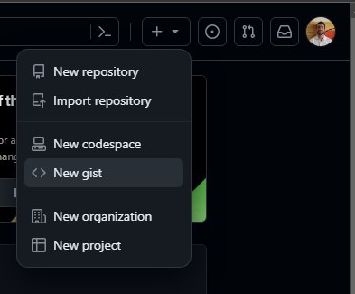

Si se crea uno secreto solo puede acceder el que tenga la URL

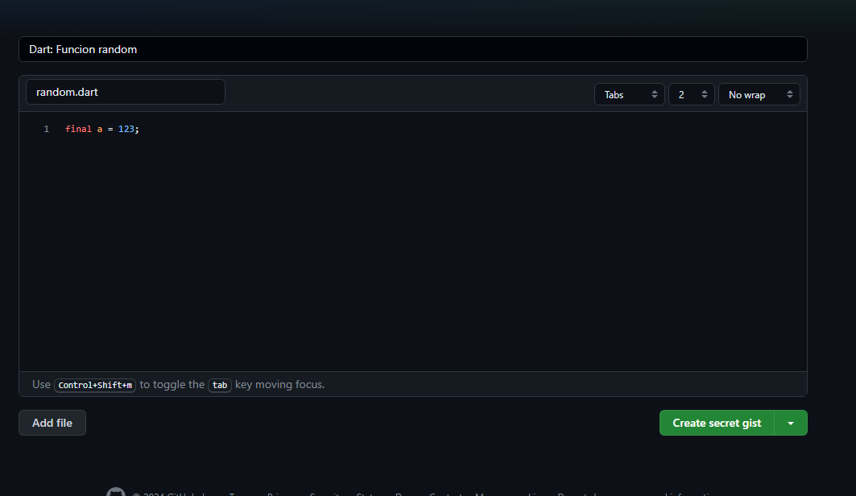

Le cambie dart por js

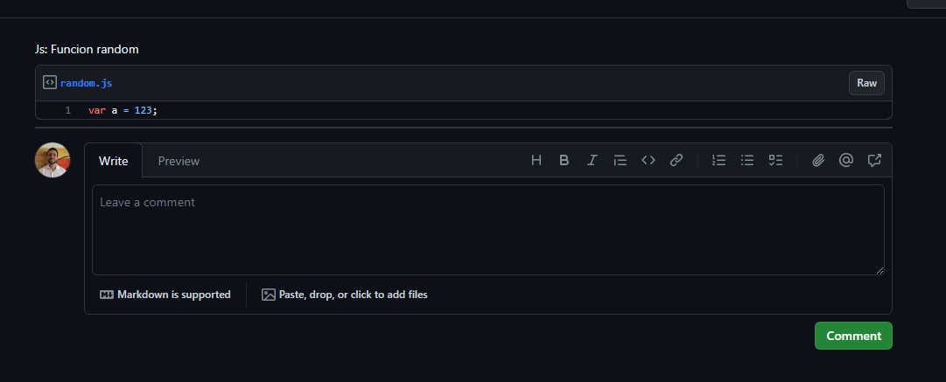

Se pueden agregar varios archivos

Con la url de ahí podemos enviar los datos

Y acá van a aparecer todos mis gists

<https://gist.github.com/EmanuelLopez1995>

Podemos instalar esta extensión en vscode



Antes que nada vamos a settings de github

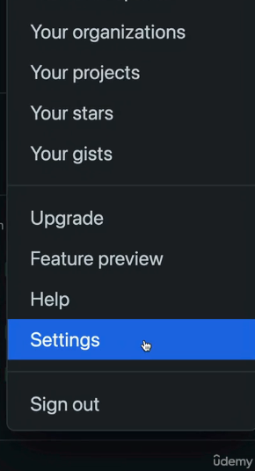

Después developer settings y personal access tokens

Generamos un nuevo token

Ponemos nombre 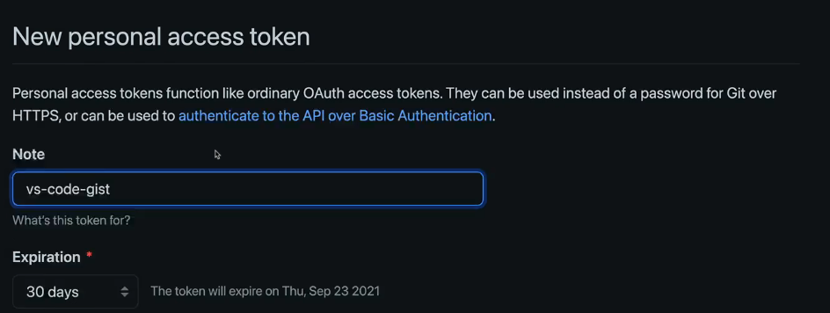

En nuestro caso vamos a decir que solo pueda manejar gist quien tenga este token, tildamos

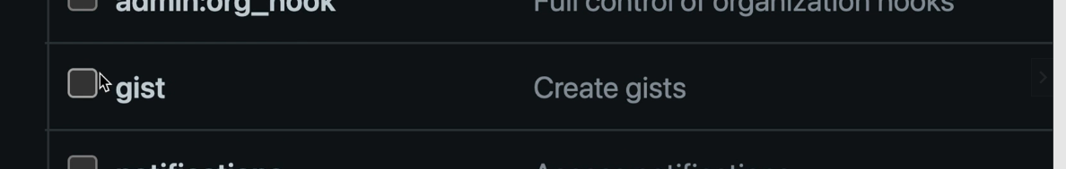

Generar token

Copiar el token que nos genero y vamos al vs code

Después con ctrl + shift + P abrimos esto y buscamos GIST: select profile

Ponemos el Access token

Ponemos un nombre del perfil como VSCodeGist

Ahora si haces ctrl + shift + P Y vamos a buscar gist nos tiene que aparecer los nuestros

Cuando seleccionas alguno de los archivos te lo abre en el vscode

Acá se puede llegar a ver los gists mundiales

<https://gist.github.com/discover>

**Extra crear clave SSH:**

Hacer git bash en esta ruta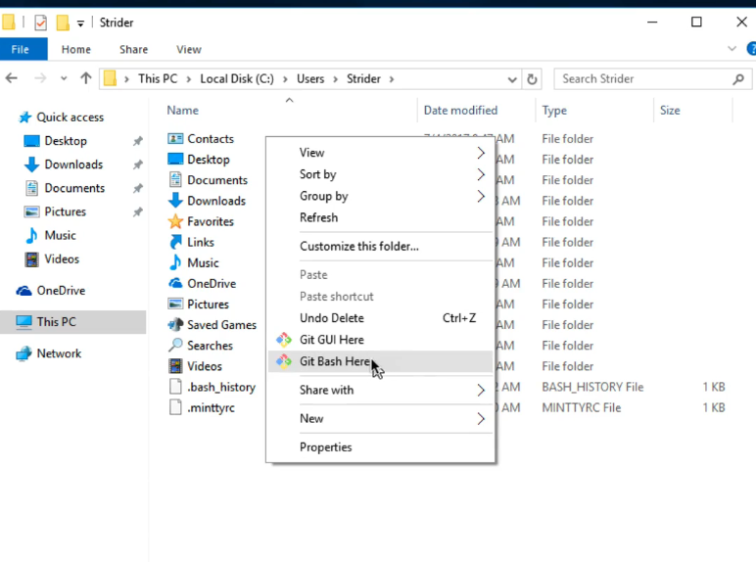

Mkdir .ssh

Cd .ssh

Ssh-keygen -t rsa -C “[emanicolopez@gmail.com](mailto:emanicolopez@gmail.com)”

Vamos a ver creada la carpeta y adentro el archivo.

Esta clave la podremos usar en las settings de github

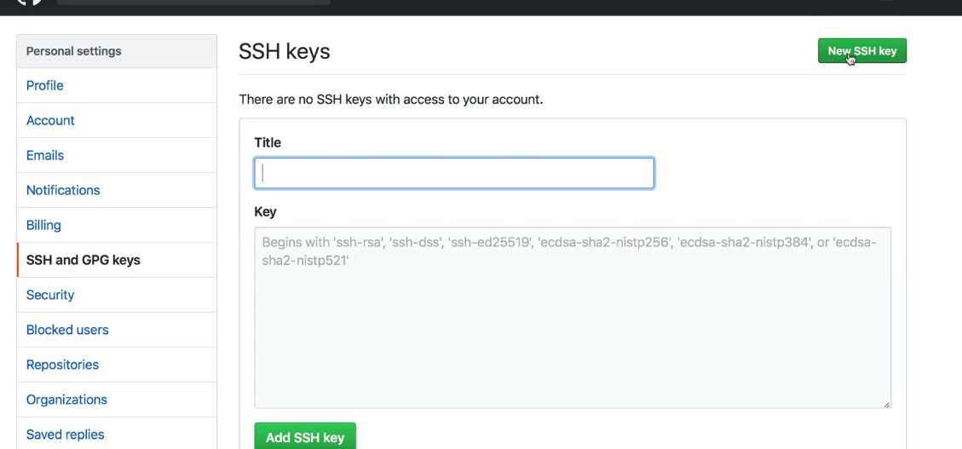

Vamos a la terminal de nuevo y hacemos

Ssh -T [git@github.com](mailto:git@github.com)

Esto es para poder conectar la pc en particular a github y con esto podríamos clonar un repo via SSH por ejemplo

